САМООЦЕНКА
Ақмола облысы білім басқармасының «Көкшетау қаласы, №4 арнайы мектеп-интернаты» коммуналдық мемлекеттік мекемесі
Коммунальное государственное учреждение «Специальная школа – интернат № 4, город Кокшетау» управления образования Акмолинской области
Юридический адрес:
г.Кокшетау, ул.Жумагали Саина, 20
Контактные данные юридического лица:
Телефон: 8-(7162) 51-73-24
Электронная почта: shkola- sl@mail.ru
Сайт школы: http://sc0029.kokshetau.aqmoedu.kz
Контактные данные представителя юридического лица:
Руководитель школы-интерната – Мустафинова Алтын Сексембаевна

Правоустанавивающие и учредительные документы:

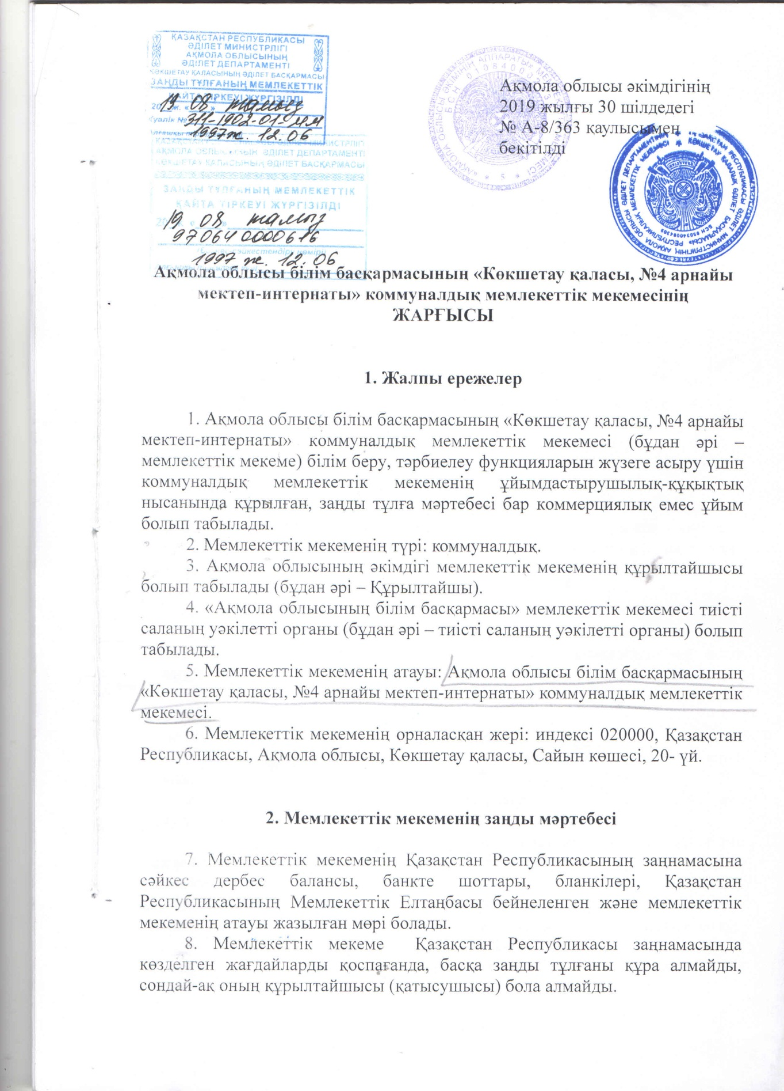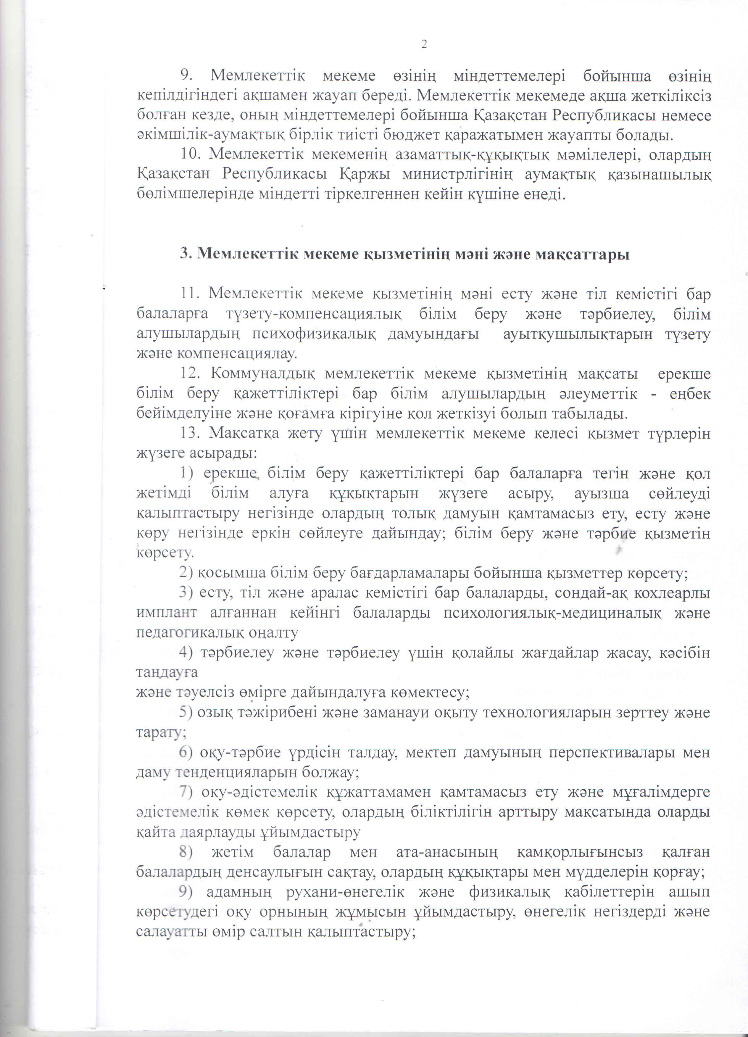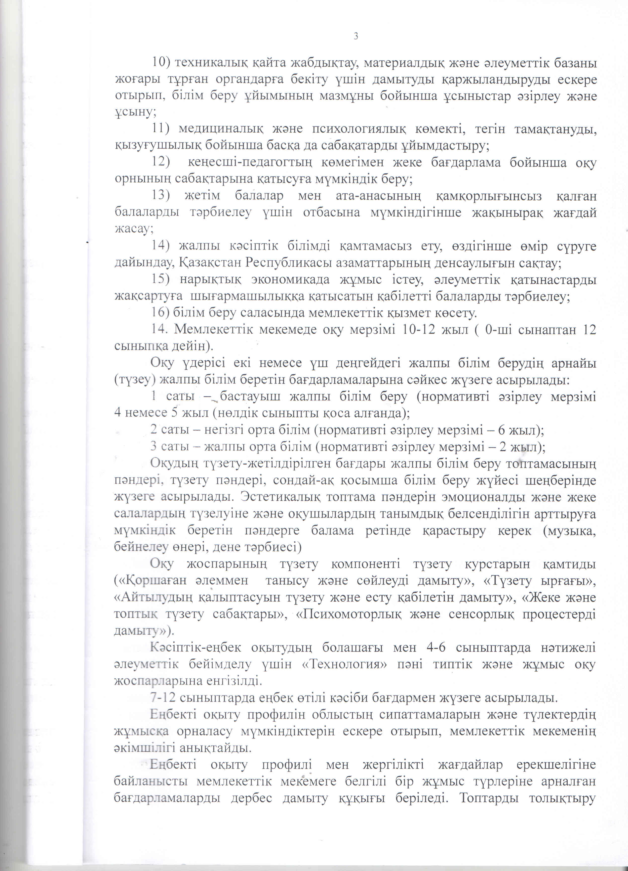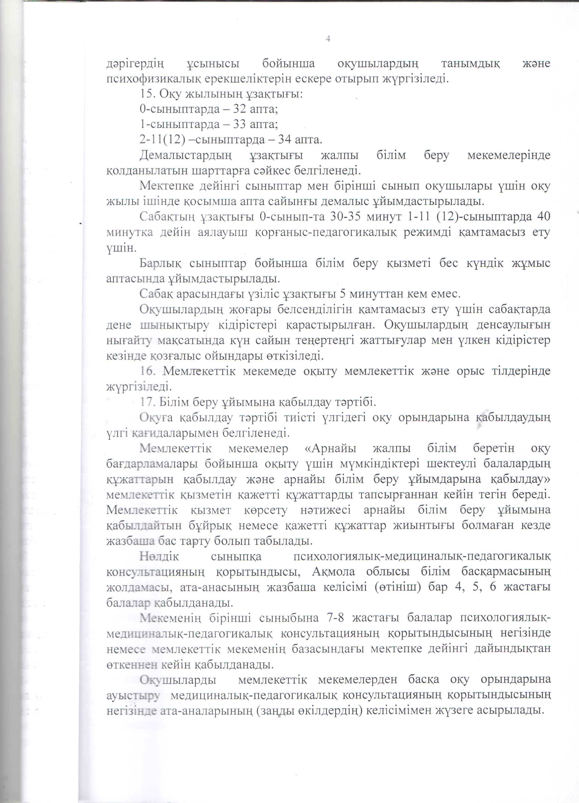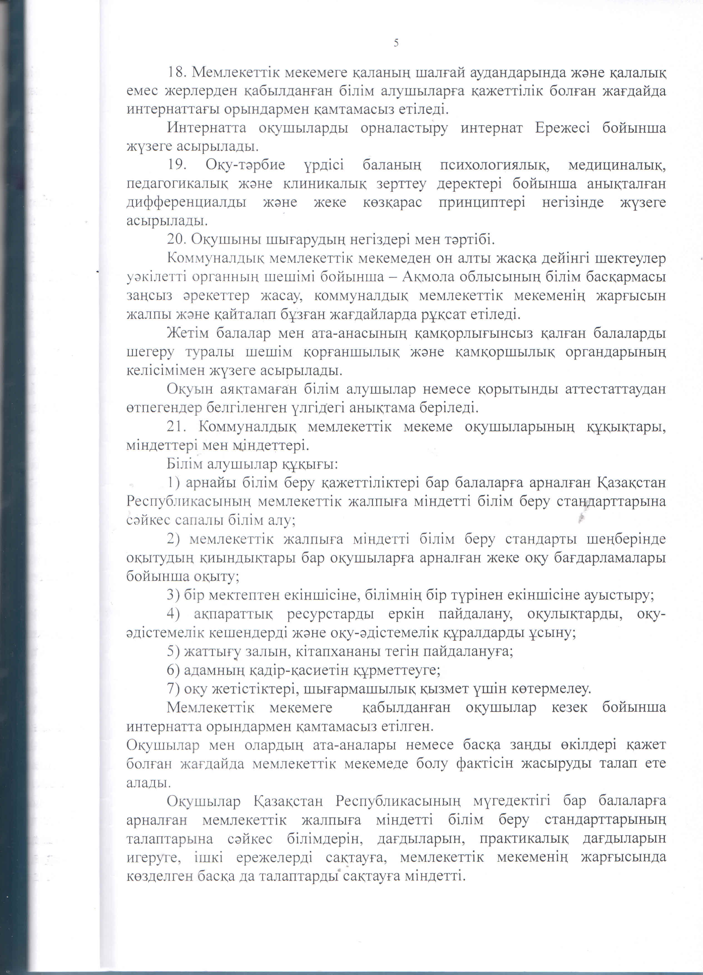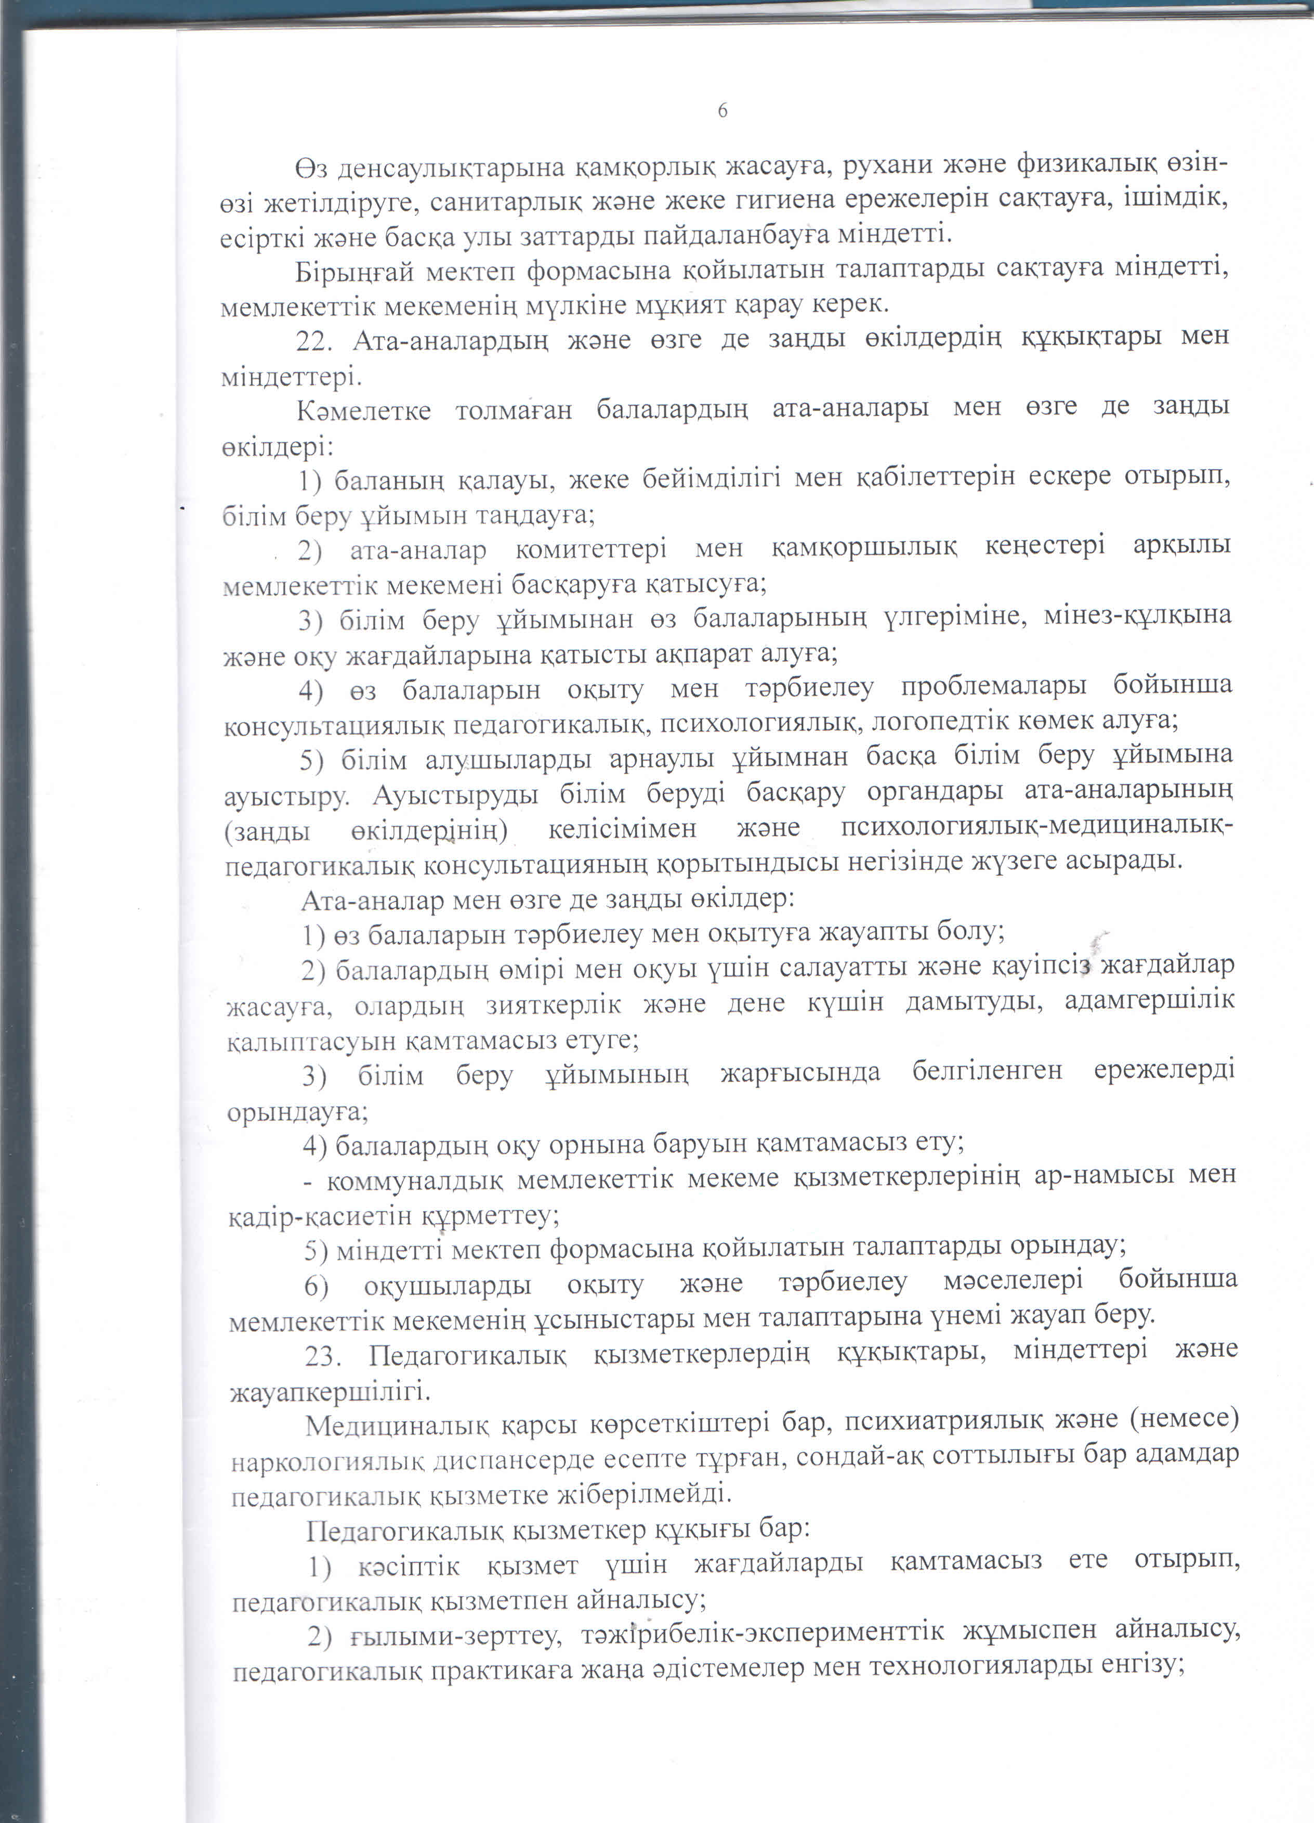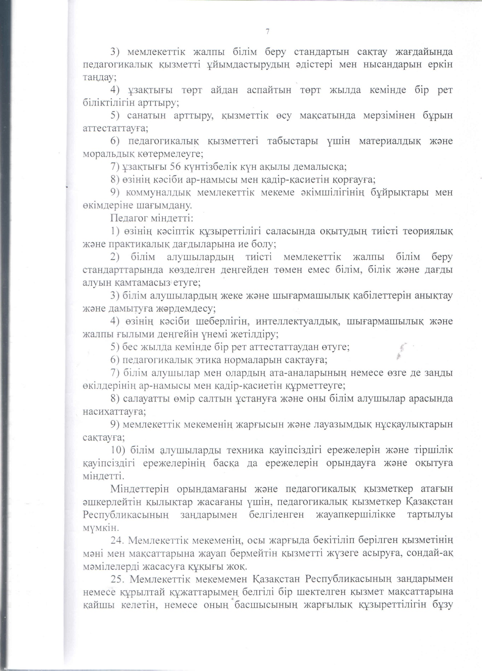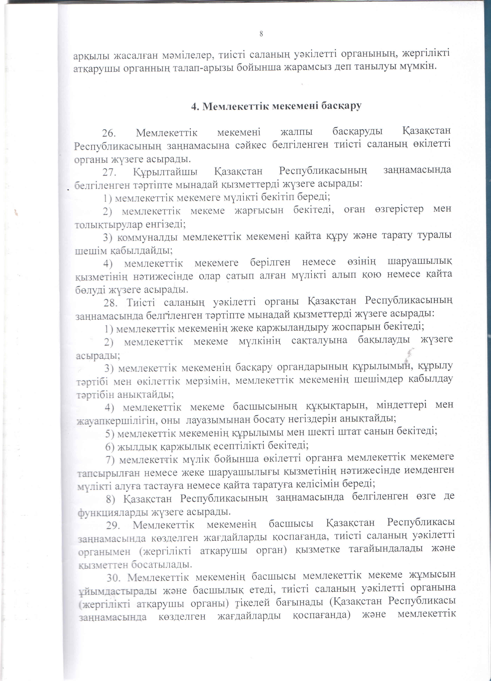
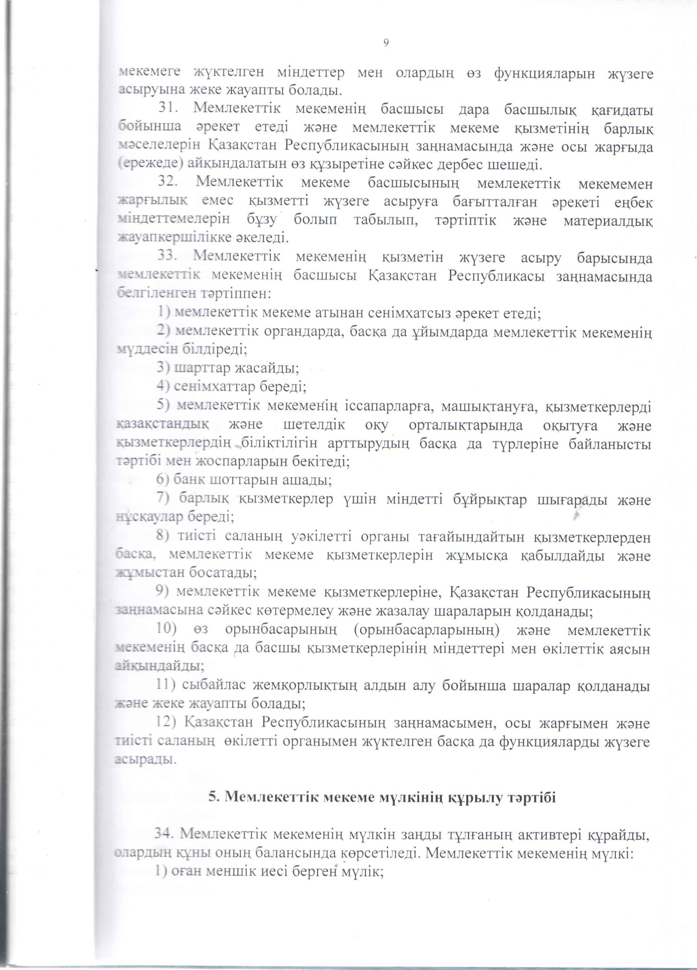
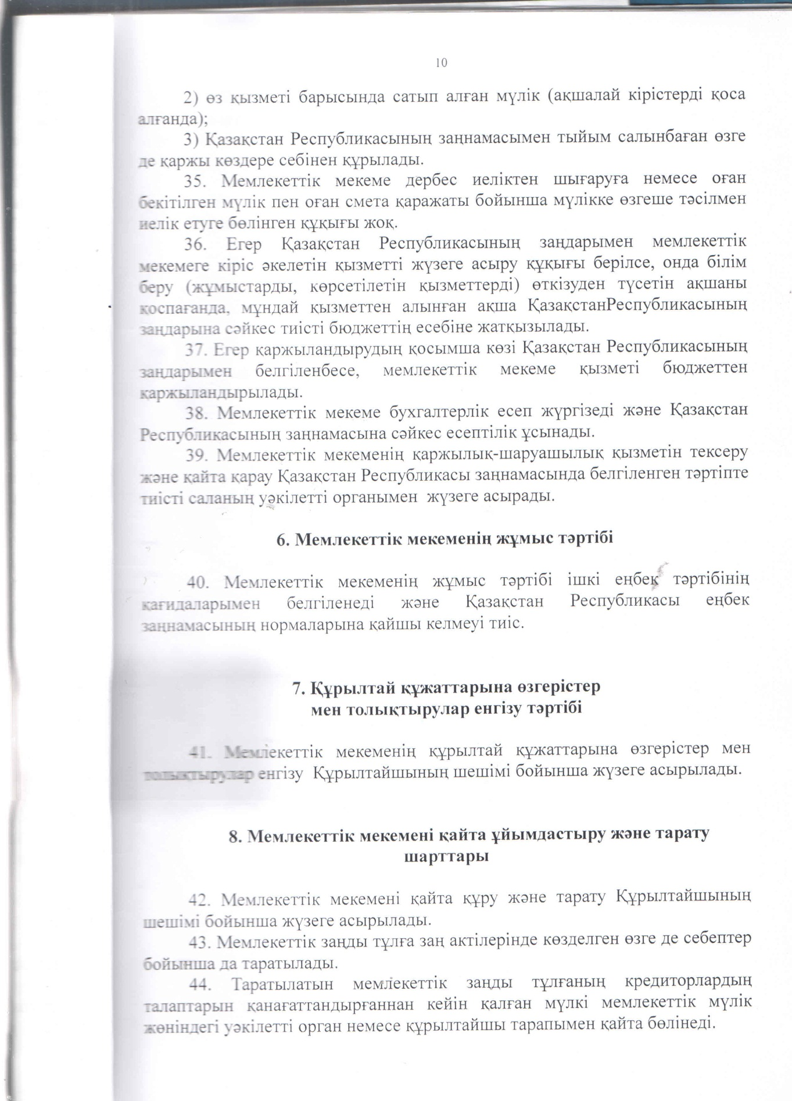
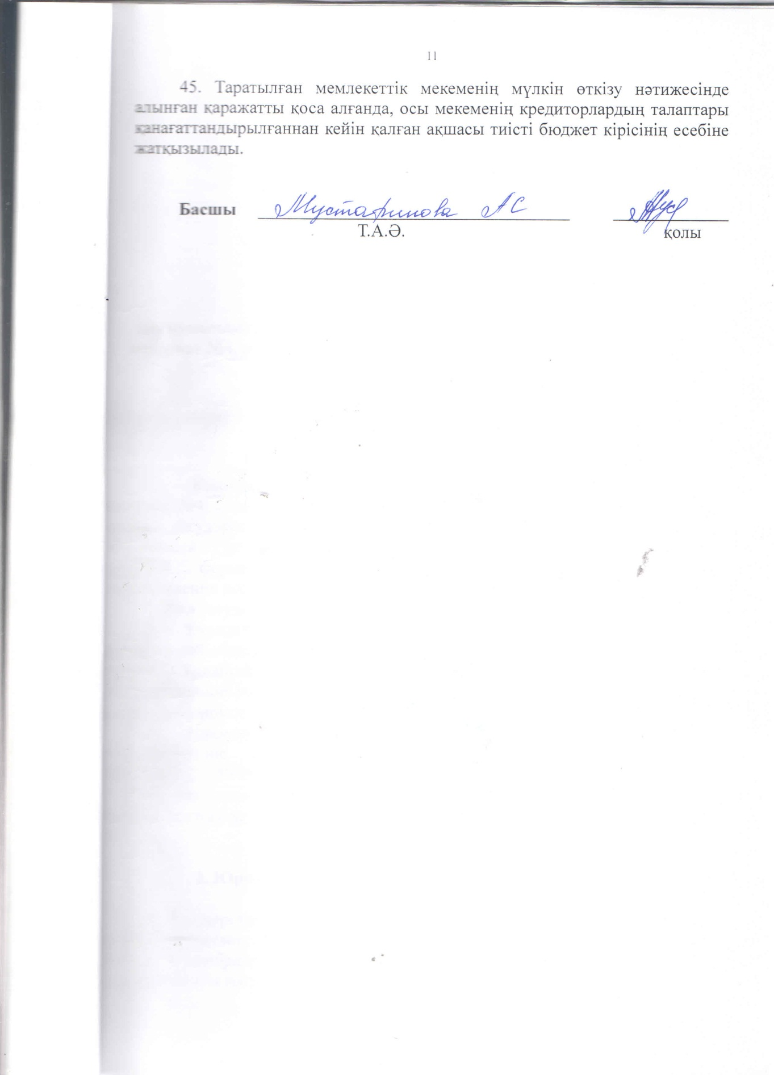
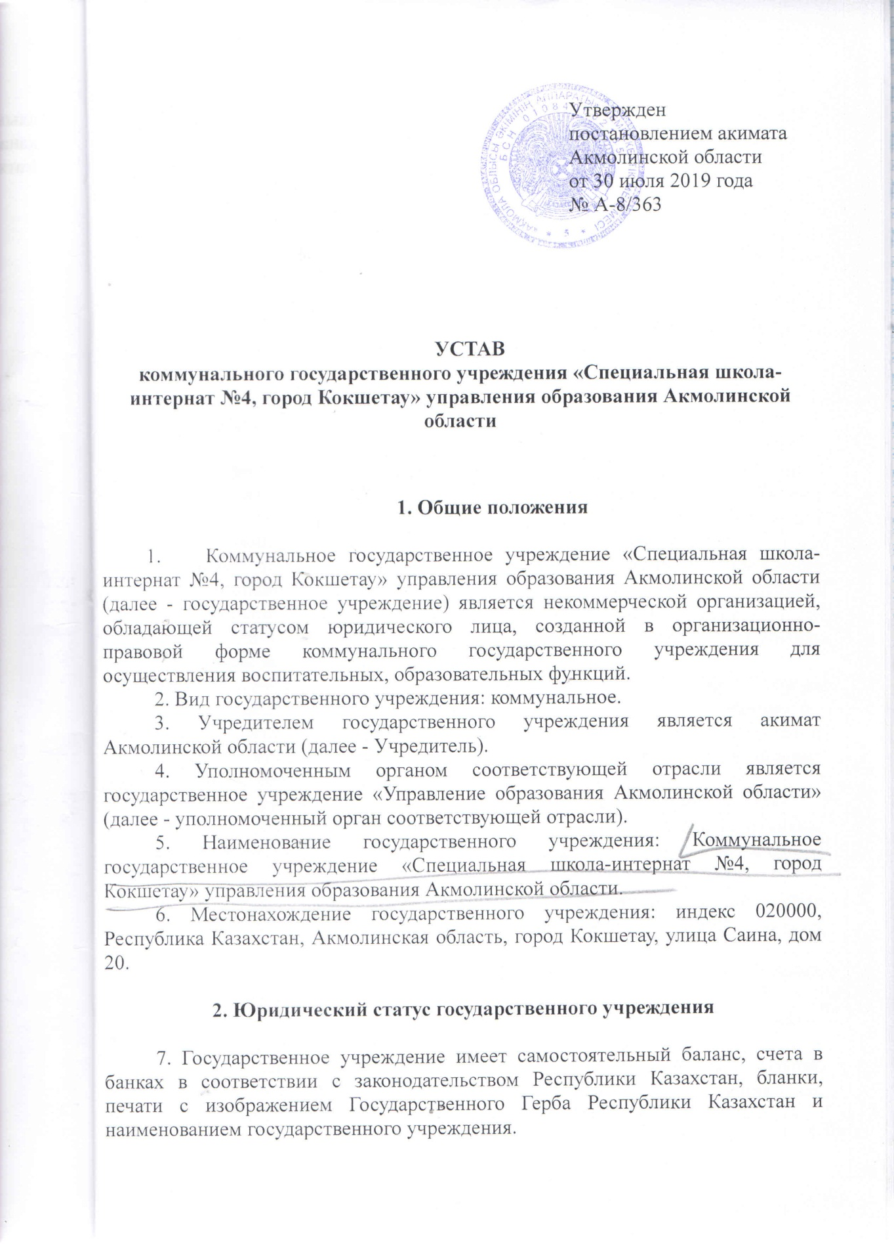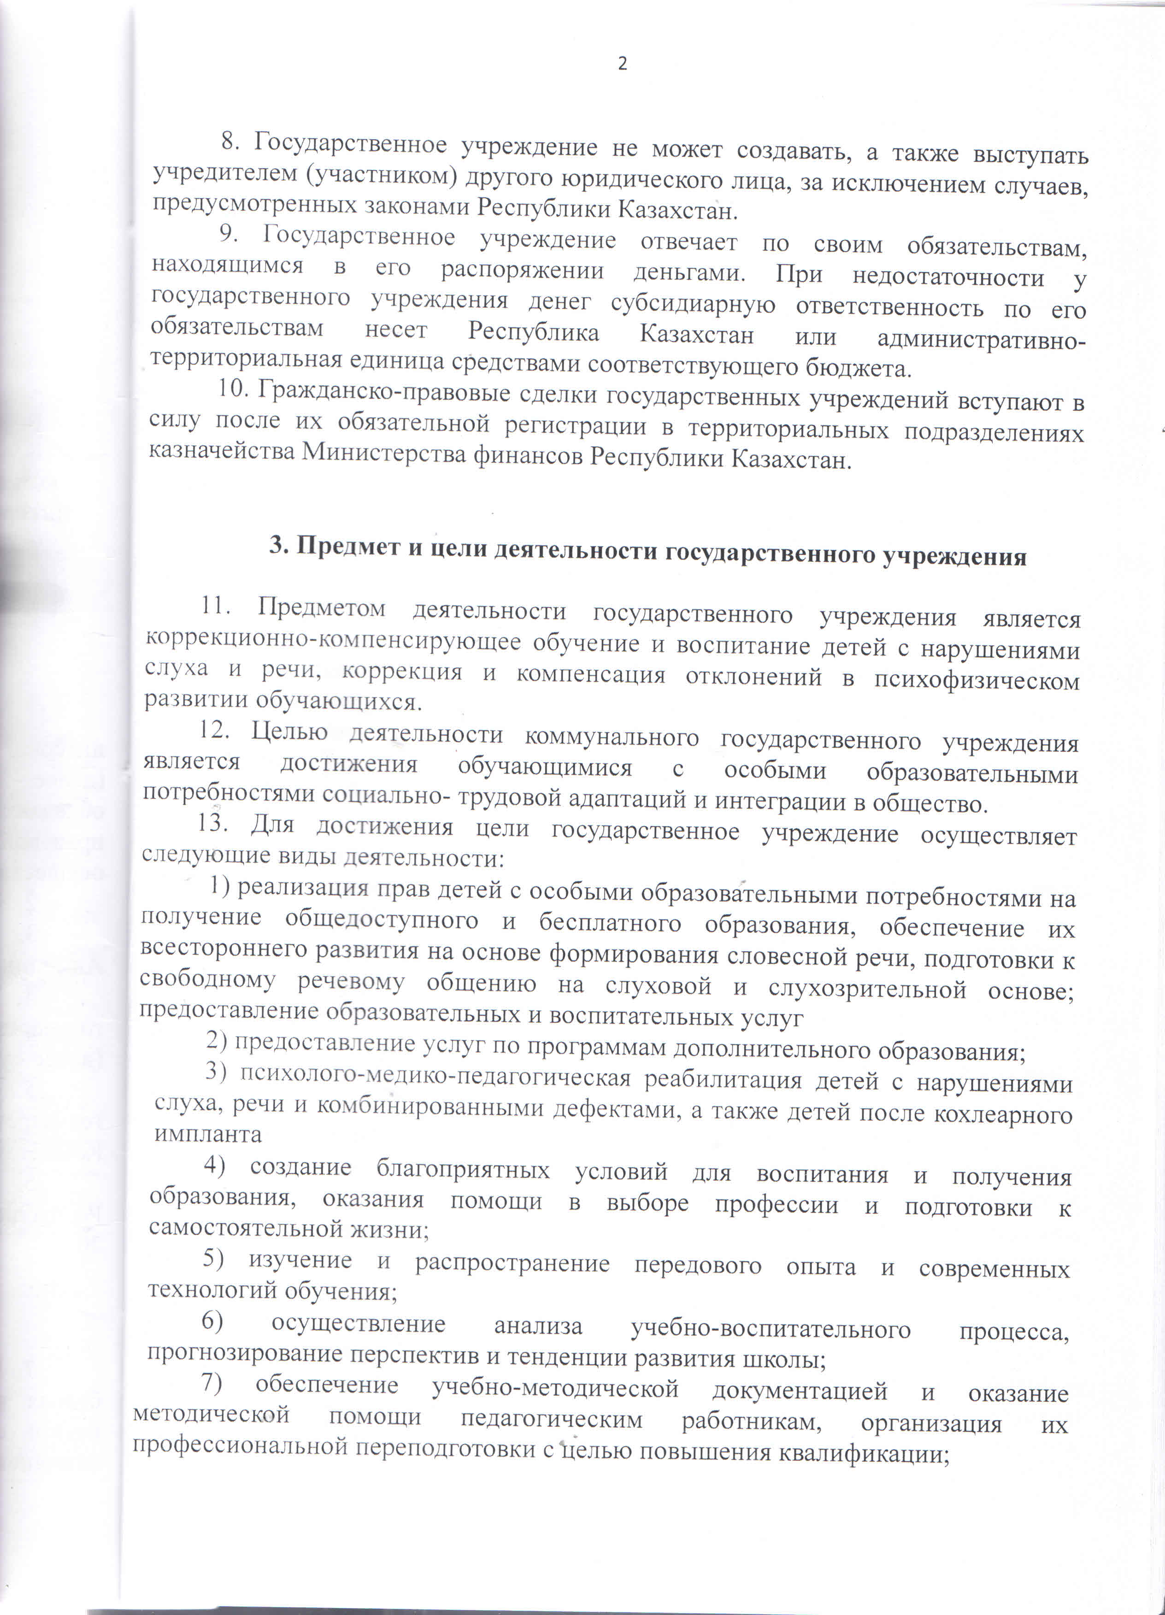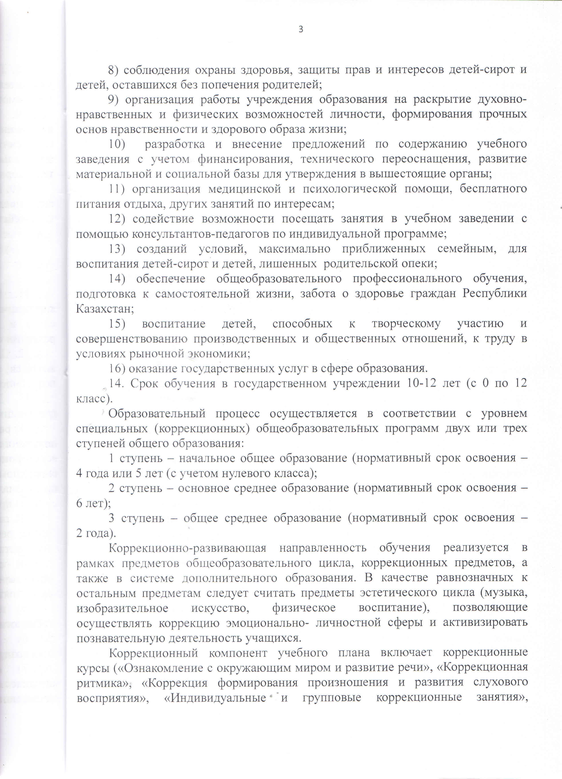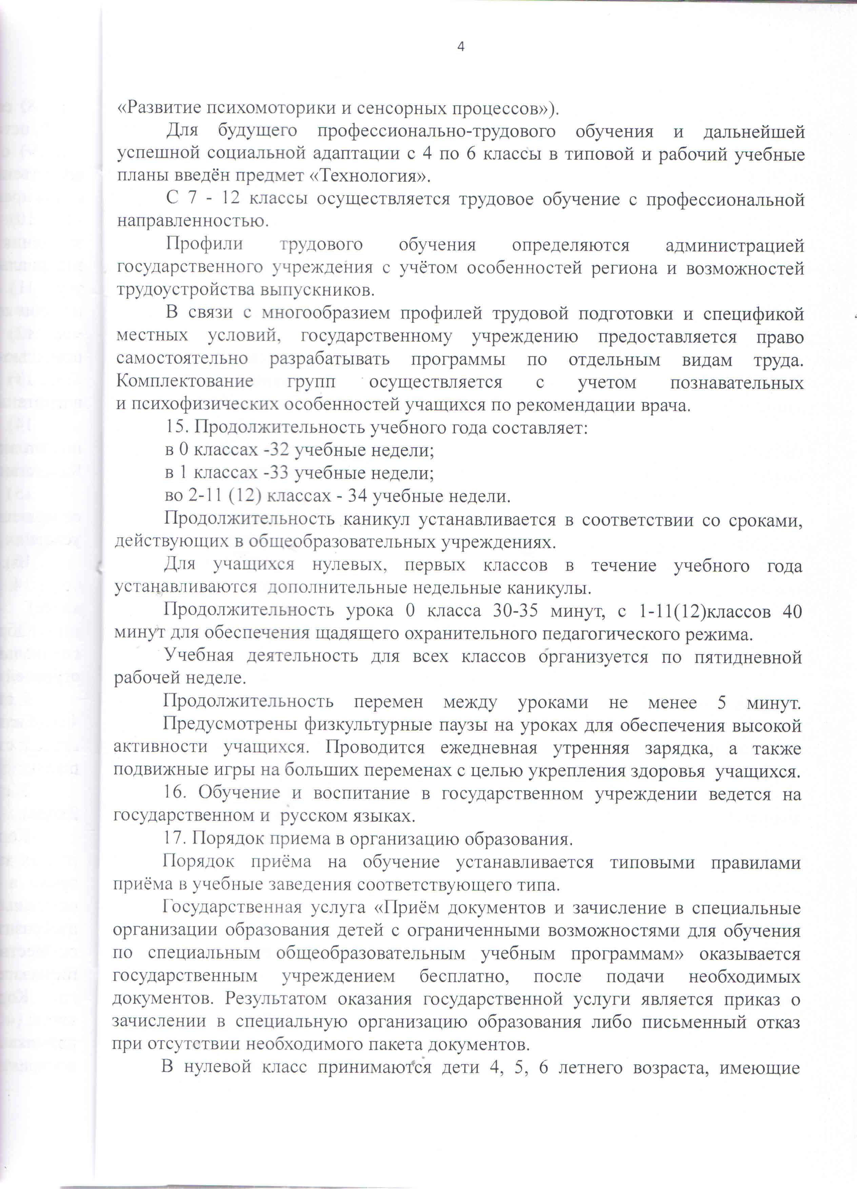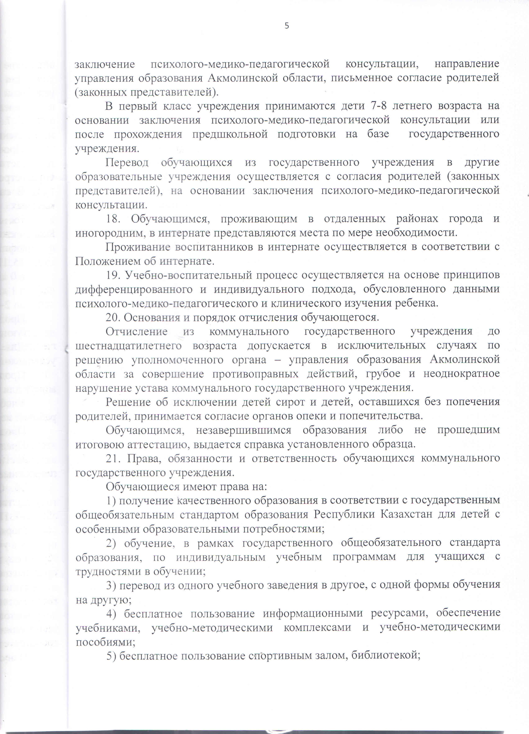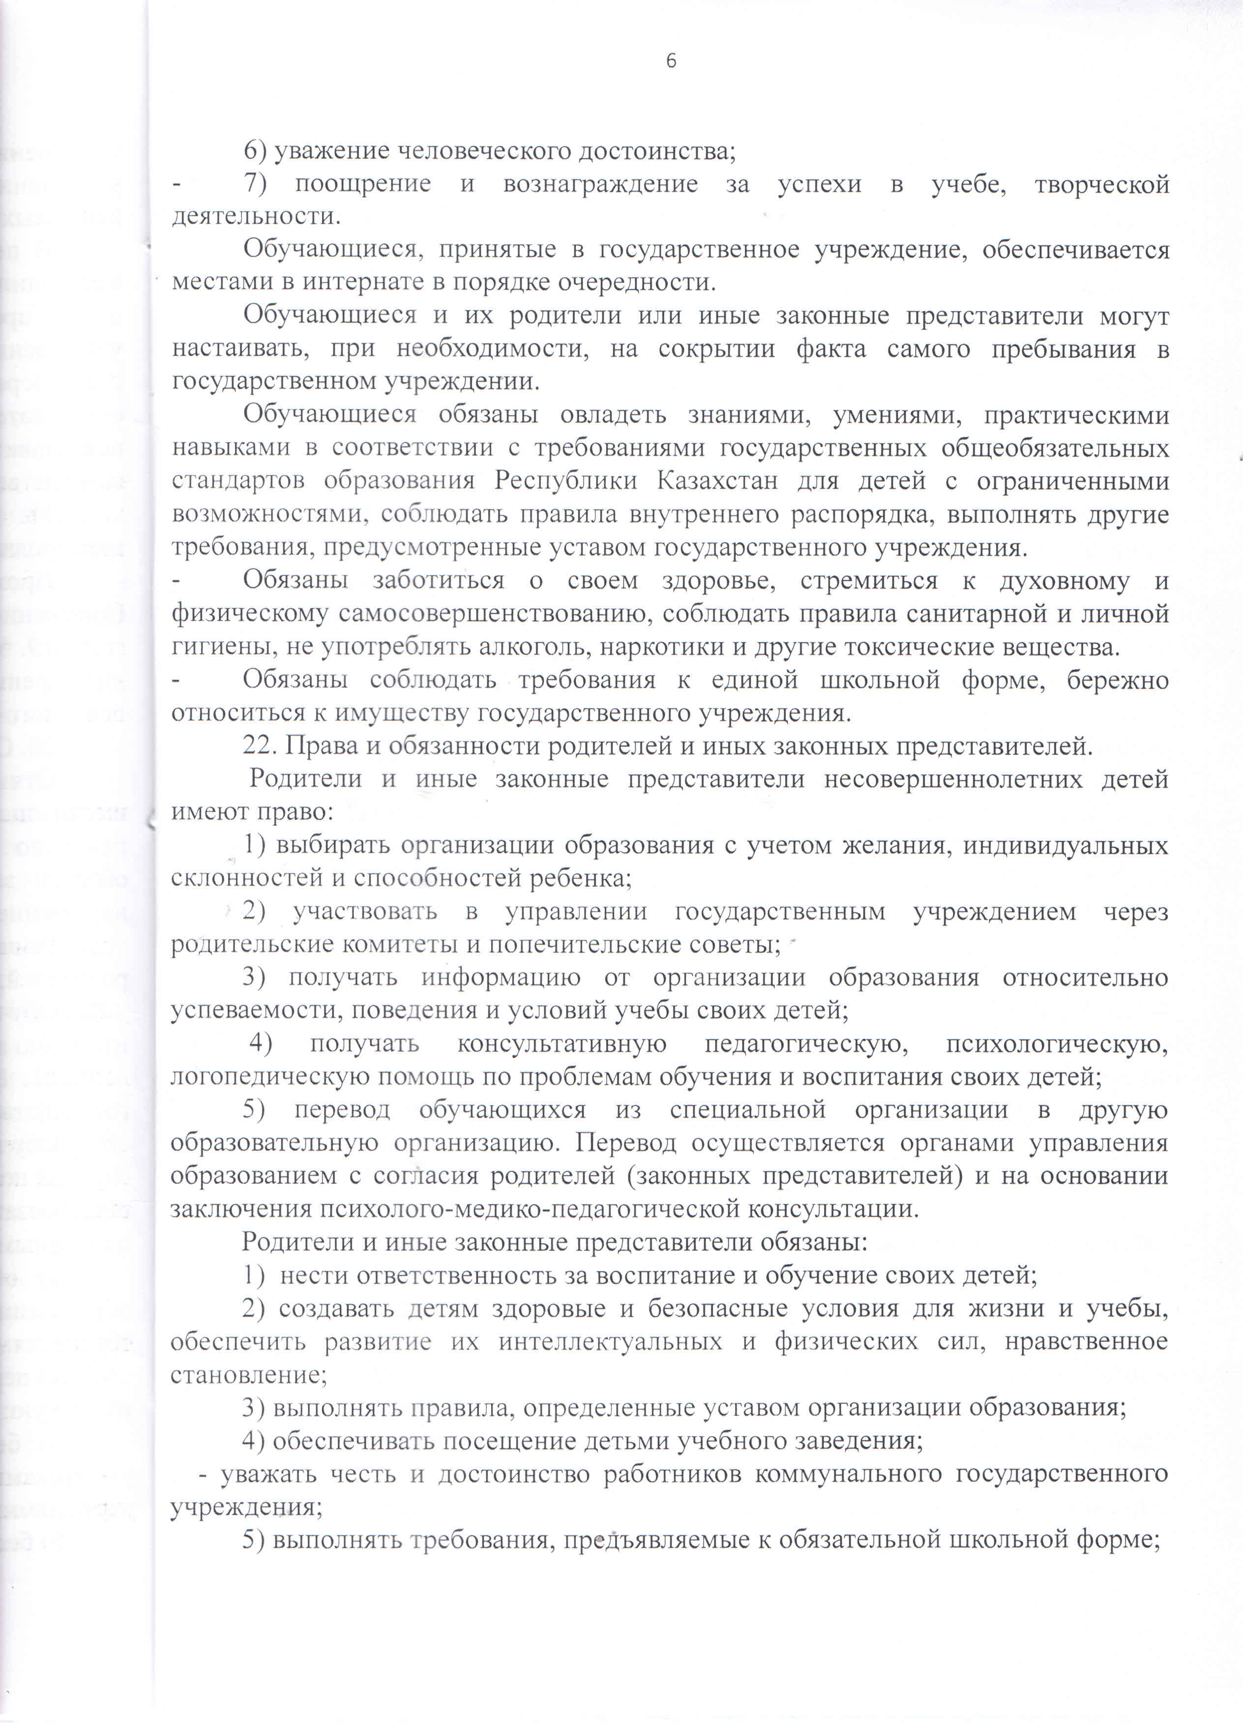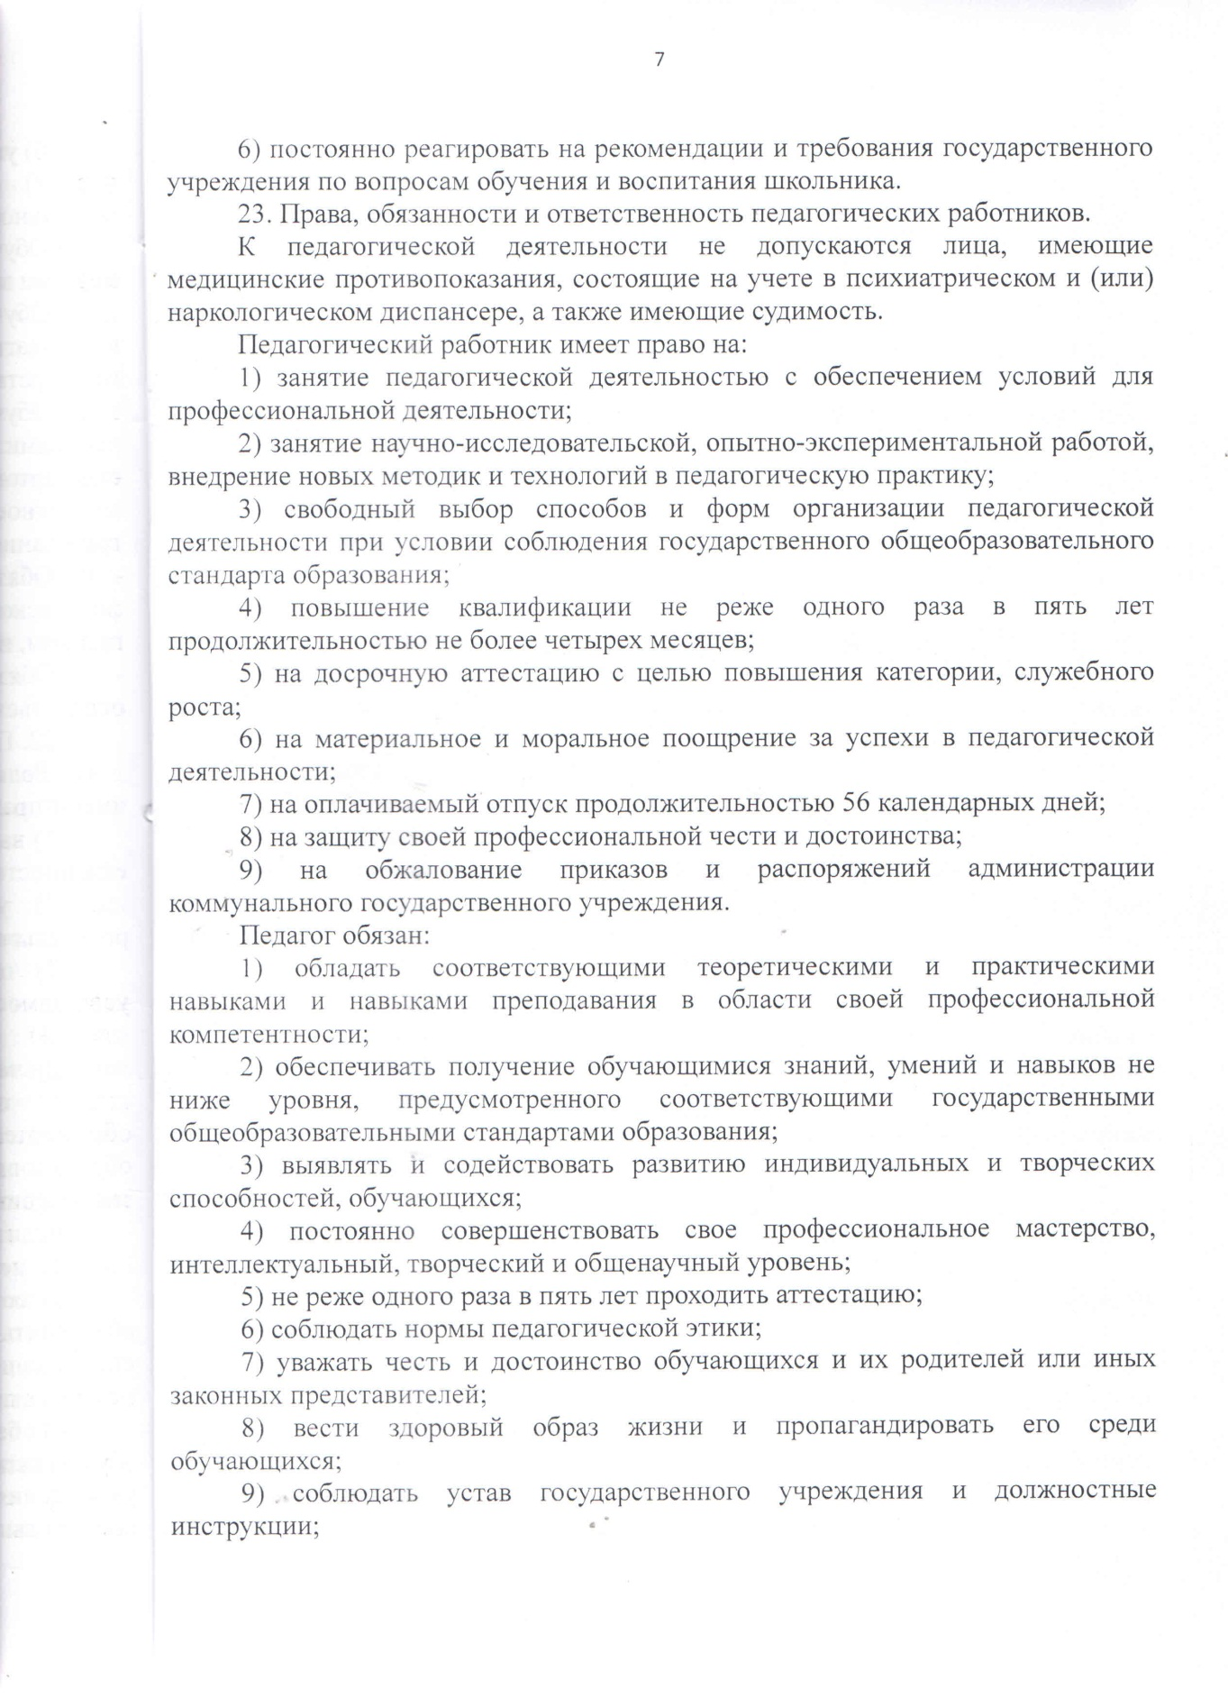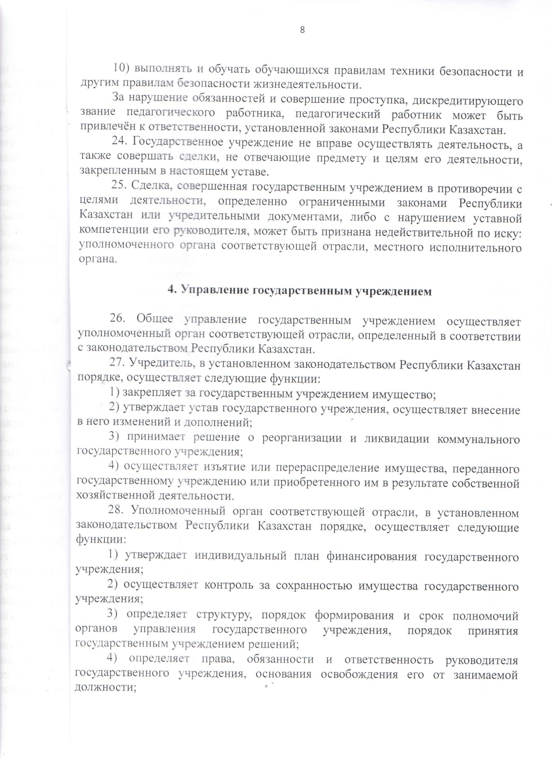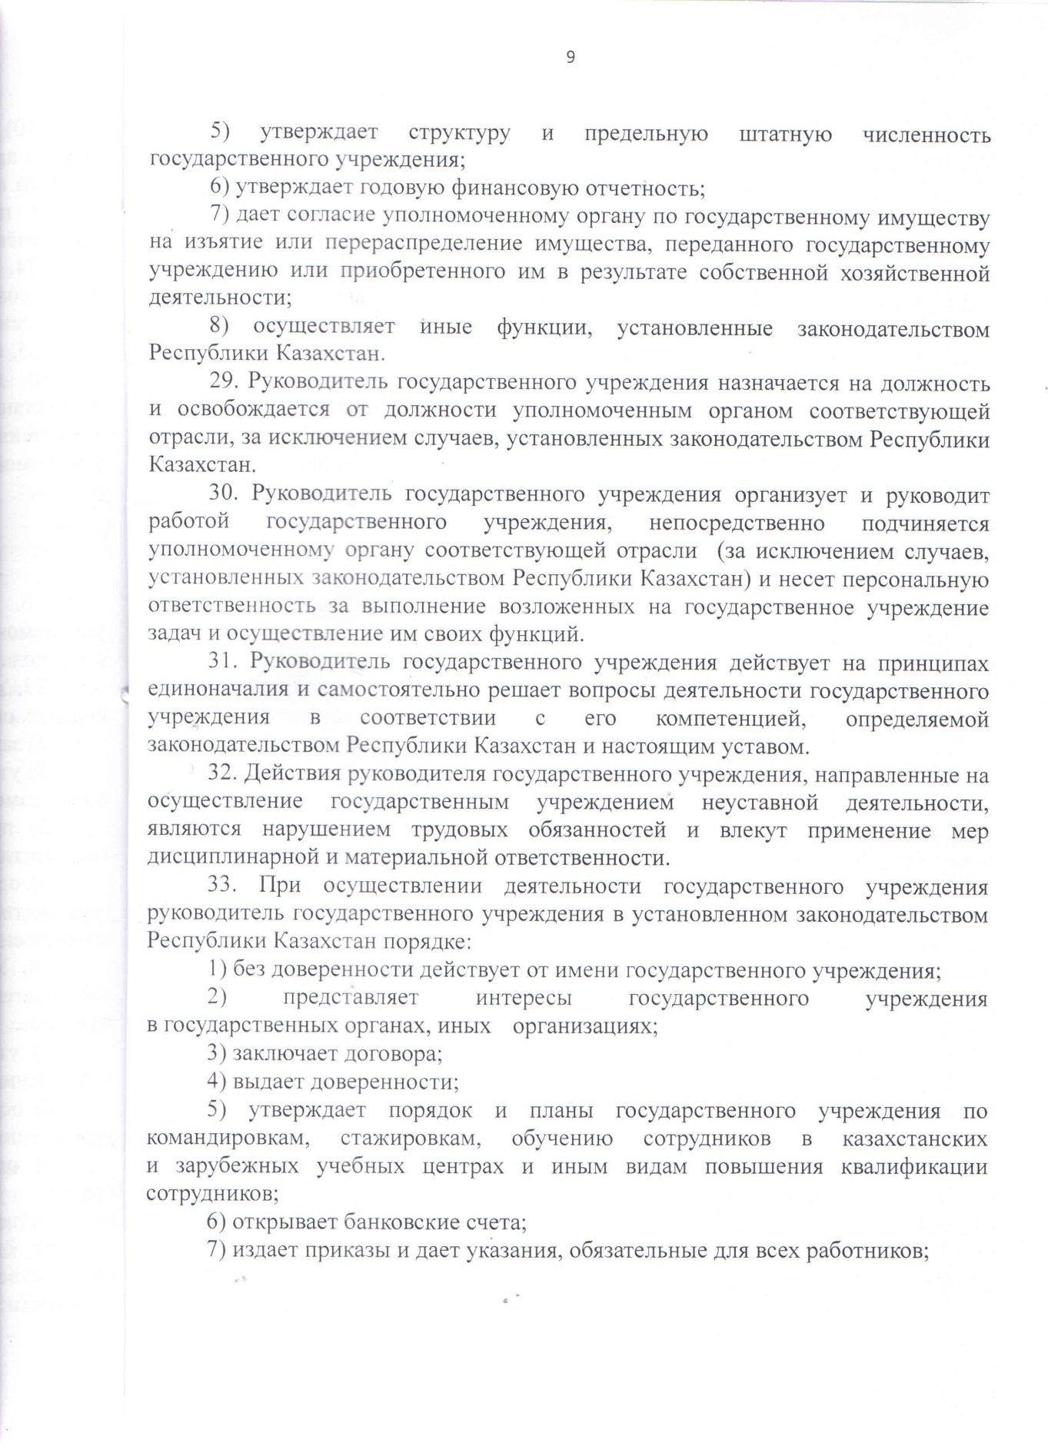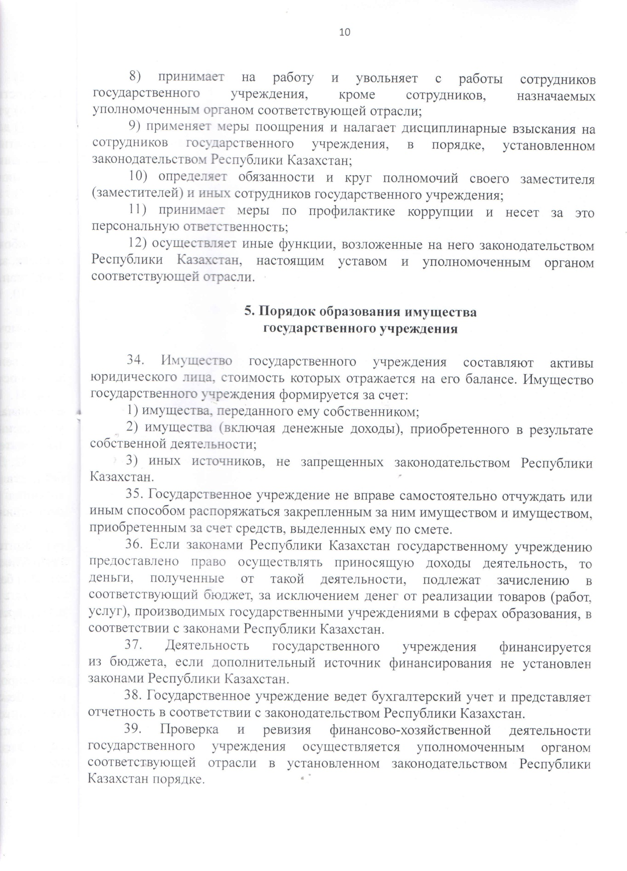

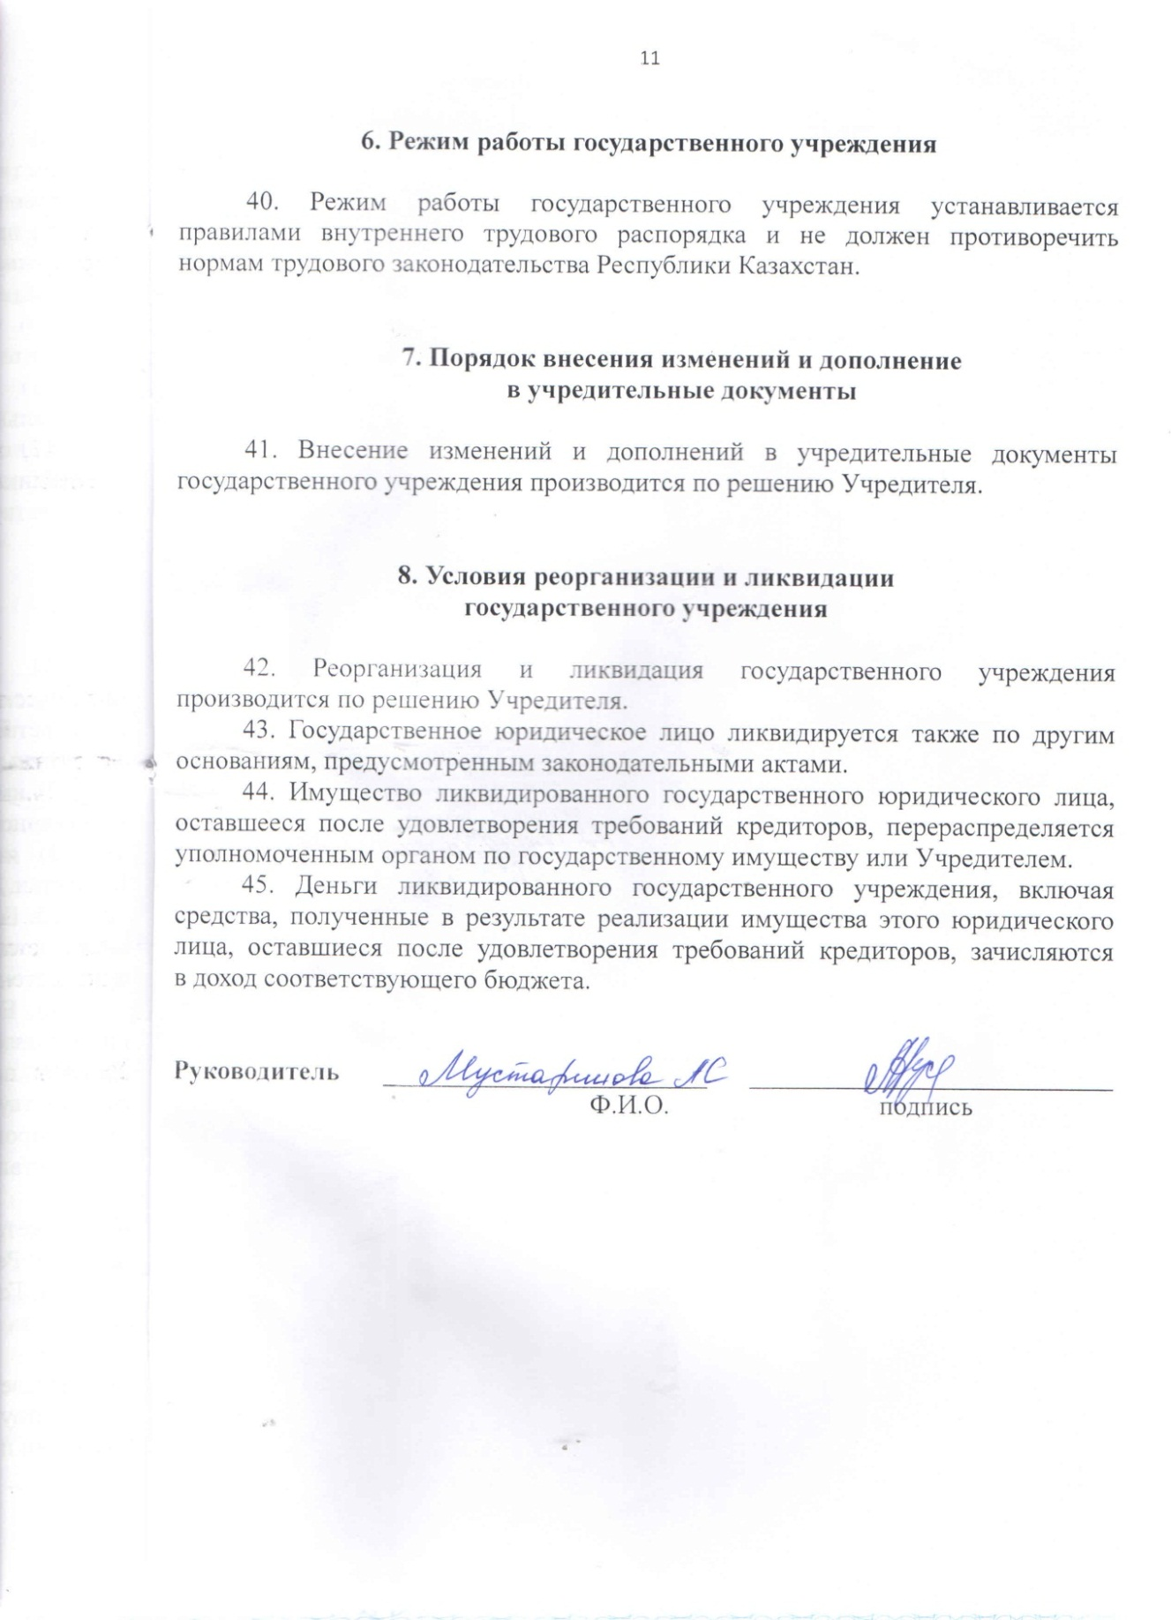

Приложение 2
к Критериям оценки
организаций образования

Критерии для оценки организаций образования, реализующих общеобразовательные учебные программы начального, основного среднего и общего среднего образования
№ п/п | Направления и критерии оценки | Оценка | Измерители  (для полнокомплектных организаций образования) | Самооценка
1 | Требование к содержанию образования с ориентиром на результаты обучения
1.1 | Доля педагогов высшей и первой категории, педагогов-экспертов, педагогов-исследователей, педагогов-мастеров, для которых основным местом работы является лицензиат, от общего числа педагогов начального уровня образования | uzdik | для общеобразовательных школ (специальных) более 45 %,  для школ-гимназий более 45 %,  для школ-лицеев более 45 %,  для гимназий более 50 %
 |  | zhaqsy | 35 – 44 % для общеобразовательных (специальных) школ,  35 – 44 % для школ-гимназий,  35 – 44 % для школ-лицеев,  40 – 49 % для гимназий | 40% для общеобразовательных (специальных) школ
 |  | ortasha | 25 – 34 % для общеобразовательных школ,  25 – 34 % для школ-гимназий,  25 – 34 % для школ-лицеев,  30 – 39 % для гимназий
1.2 | Доля педагогов высшей и первой категории, педагогов-экспертов, педагогов-исследователей, педагогов-мастеров, для которых основным местом работы является лицензиат, от общего числа педагогов основного среднего, общего среднего образования | uzdik | для общеобразовательных школ более 55 %,  школ-гимназий более 55 %,  школ-лицеев более 55 %,  для лицеев более 60 %, из них доля педагогов естественно-математического направления более 50 %,  для гимназий более 60 %, из них доля педагогов общественно-гуманитарного направления более 50 %,  для специализированных организаций образования для одаренных лиц более 65 %, в том числе (при наличии) педагогов, подготовивших победителей районных и/или областных этапов конкурсов и соревнований и/или участников и победителей республиканских конкурсов и соревнований за последние пять лет, утвержденных уполномоченным органом в сфере образования | %
 |  | zhaqsy | 45 – 54 % для общеобразовательных (специальных) школ,  45 – 54 % школ-гимназий,  45 – 54 % школ-лицеев,  50 – 59 % для лицеев, из них доля педагогов естественно-математического направления 40 – 49 %,  50 – 59 % для гимназий, из них доля педагогов общественно-гуманитарного направления 40 - 49 %,  55 – 64 % для специализированных организаций образования для одаренных лиц, в том числе (при наличии) педагогов, подготовивших победителей районных и/или областных этапов конкурсов и соревнований и/или участников и победителей республиканских конкурсов и соревнований за последние пять лет, утвержденных уполномоченным органом в сфере образования | 46 % для общеобразовательных (специальных) школ
 |  | ortasha | 35 – 44 % для общеобразовательных школ,  35 – 44 % школ-гимназий,  35 – 44% школ-лицеев,  40 – 49 % для лицеев, из них доля педагогов естественно-математического направления 30 – 39 %,  40 – 49 % для гимназий, из них доля педагогов общественно-гуманитарного направления 30 - 39 %,  45 – 54 % для специализированных организаций образования для одаренных лиц, в том числе (при наличии) педагогов, подготовивших победителей районных и/или областных этапов конкурсов и соревнований и/или участников и победителей республиканских конкурсов и соревнований за последние пять лет, утвержденных уполномоченным органом в сфере образования
1.3 | Результаты участия в интеллектуальных олимпиадах и конкурсах | uzdik | Доля победителей, призеров международных или республиканских интеллектуальных олимпиад и конкурсов:  - для специализированных организаций образования 3%-5% от общего контингента обучающихся;  - для общеобразовательных (специальных) школ 27% от общего контингента обучающихся;  - для малокомплектных школ 1 % от общего количества обучающихся
 |  | zhaqsy | Доля победителей, призеров региональных или областных интеллектуальных олимпиад и конкурсов:  - для специализированных организаций образования не менее 12 % от общего количества обучающихся;  - для общеобразовательных школ не менее 10 % от общего количества обучающихся;  - для малокомплектных школ не менее 2 % от общего количества школ
 |  | ortasha | Доля победителей, призеров городских или районных интеллектуальных олимпиад и конкурсов:  - для специализированных организаций образования не менее 15 % от общего количества обучающихся;  - для общеобразовательных школ не менее 12 % от общего количества обучающихся;  - для малокомплектных школ не менее 1 % от общего количества школ
1.4 | Результаты участия в спортивных, творческих и культурных конкурсах, соревнованиях, фестивалях и смотрах | uzdik | Доля победителей и призеров, лауреатов и дипломантов международных или республиканских спортивных, культурных, творческих мероприятий:  - для специализированных организаций образования не менее 5 % от общего количества обучающихся;  - для общеобразовательных (специальных) школ не менее 25 % от общего количества обучающихся;  - для малокомплектных школ не менее 1 % от общего количества школ
 |  | zhaqsy | Доля победителей и призеров, лауреатов и дипломантов региональных или областных спортивных, культурных, творческих мероприятий:  - для специализированных организаций образования не менее 10 % от общего количества обучающихся;  - для общеобразовательных школ не менее 7 % от общего количества обучающихся;  - для малокомплектных школ не менее 5 % от общего количества школ
 |  | ortasha | Доля победителей и призеров, лауреатов и дипломантов городских или районных спортивных, культурных, творческих мероприятий:  - для специализированных организаций образования не менее 15 % от общего количества обучающихся;  - для общеобразовательных школ не менее 13 % от общего количества обучающихся;  - для малокомплектных школ не менее 10 % от общего количества школ
1.5 | Подключение к сети интернет | uzdik | Интернет со скоростью 20 Мб/с | Интернет со скоростью более 10 Мб/с
 |  | zhaqsy | Интернет со скоростью более 10 Мб/с | Интернет со скоростью более 4 Мб/с
 |  | ortasha | Интернет со скоростью более 4 Мб/с | Интернет со скоростью менее 4 Мб/с
2. | Требование к уровню подготовки обучающихся
2.1 | результаты обучения (оценка качества знаний, умений и навыков) |  | Согласно п 50 Приказа №125 от 18.03.2008г МОН РК, обучающиеся 9 (10) и 11 (12) классов освобождаются от итоговой аттестации приказами руководителей управлений образования, обучающиеся республиканских школ – приказом Министра образования и науки Республики Казахстан (далее – Министр) в следующих случаях:  1) по состоянию здоровья;  2) инвалиды І-II группы, инвалиды детства, дети-инвалиды;
Руководитель организации образования
Мустафинова Алтын Сексембаевна_________________
(Фамилия, имя, отчество (при наличии) (подпись)

Приложение 6
к Критериям оценки
организаций образования

Анкетирование проводилось в КГУ «Специальная школа – интернат № 4,

город Кокшетау» управления образования Акмолинской области с 4 апреля по 15 апреля
Цель анкетирование: опрос родителей об успешном освоении ребенком, объем знаний, умений, навыков, подлежащих освоению по возрастным группам в соответствии с требованиями государственного общеобязательного стандарта дошкольного воспитания и обучения.
В анкетировании приняли участие родители подготовительных речевых классов. Всего: 41 родителя.
По результатам анкетирования было выявлено:

1 блок . Здоровьесберегающие навыки.

2 блок. Коммуникативно-языковые навыки.

3 блок. Познавательные навыки.

4 блок. Творческие навыки.

4 блок Социальные навыки.

Результаты анкетирования родителей учащихся подготовительных классов,

КГУ «Специальной школы – интернат № 4, город Кокшетау».

Анкетирование проводилось в письменом виде.
В процессе анкетирования родителей, было предложено рассмотреть несколько параметров вопросов позволяющих дать оценку организации образования.
Подавляющее большинство родителей (85%) считают, что их ребенок успешно освоил объем знаний, умений, навыков соответствующих возрасту.
Как, безусловно, хороший результат, можно рассматривать положительные ответы родителей.
Результат анкетирования родителей показало удовлетворенность качеством образовательной деятельности организации и условиями пребывания детей в образовательном учреждении.
Руководитель организации образования
Мустафинова Алтын Сексембаевна_________________
(Фамилия, имя, отчество (при наличии) (подпись)

Приложение 10
к Критериям оценки
организаций образования
Сведения об укомплектованности педагогическими и преподавательскими кадрами
_________________________________________________________________
«КГУ Специальная школа-интернат №4, г.Кокшетау» управления образования Акмолинской области
по состоянию на 01.09.2021г.
№ п/п | Фамилия, имя, отчество (при наличии) | Год и место рождения | Сведения о высшем и/или техническом и профессиональном и/или послесреднем образовании, о педагогической переподготовке, специальность, квалификация по диплому, год окончания, для мастеров производственного обучения–сведения о прохождении стажировки в организациях и/или на производстве объемом не менее 72 часов за последние 3 года. (наименование организации, производства, период обучения, стажировки). | Основное место работы (адрес организации, должность, стаж) в данной школе | Сведения о практической работе по профилю преподаваемых дисциплин,  стаж в данный момент стаж указать по должности | Сведения об отсутствии (наличии) судимости | Категория, дата присвоения, номер приказа о присвоении категории Сведения о педагогах– экспертах, педагогах-исследователях, педагогах- мастерах, педагогах, Сведения о педагогах подготовивших участников и победителей конкурсов и соревнований. | Сведения о прохождении медицинского осмотра (наличие санитарной книжки)
1 | 2 | 3 | 4 | 5 | 6 | 7 | 8 | 9
1 | Мустафинова Алтын Сексембаевна | 19.01.1964 | 1.Высшее, учитель русского языка и литературы, Кокчетавский педагогический институт им.Ч.Валиханова, 1986г.  2. Высшее: дефектология, Казахский национальный педагогический университет им.Абая, 2012г. | СШИ №4, г.Кокшетау ул.Саина 20, Руководитель  2г. 7м. | 7 лет | Судимости не имеет | 1.Первая категория учителя казахского языка и литературы, дефектолог, 30.03.2018г., Приказ № 62  2. Высшая воспитателя, 06.03.2019г. Приказ №18 | Имеется
2 | Нурушева Жулдыз Негметолловна | 17.08.1979 | 1.Высшее: педагог-психолог Кокшетауский гос.универ.им.Ш.Уалиханова,2004г.  2. Высшее: бакалавр образования дефектология, Костанайский гос.пед.университет им.Умирзака Султангазина, 2019г. | СШИ №4 г.Кокшетау ул.Саина 20, Зам.руководителя по учебной работе,  4г.6м. | 4г.6м. | Судимости не имеет | 1. Вторая категория заместителя руководителя, 31.12.2021г. Приказ №163.  2. Педагог-эксперт учителя начальных классов, дефектолог, 31.12.2020г. Приказ №170-ж/к  3. Высшая воспитателя, дефектолога, 28.03.2019г., Приказ №50 | Имеется
3 | Саденова Самал Беркутовна | 13.08.1990 | 1.Среднее-спец.: Учитель в нач. классах со специализацией преподавание иностранного языка в нач. классах, КГКП Петропавловский гуманитарный колледж им.М.Жумабаева, 2010 г.  2. Высшее: Специальное дефектологическое образование, Омская гуманитарная академияРФ,2019г. | СШИ №4 г.Кокшетау ул.Саина 20, Зам.руководителя по воспитательной работе, 4г.9м. | Стажа нет | Судимости не имеет | Педагог-модератор учителя начальных классов 29.06.2021г. Приказ №63 | Имеется
4 | Хаиров Жанар Малбагарович | 11.12.1962 | Высшее: психолог, Карагандинский государственный университет им.Е.А.Букетова, 2009 г. | СШИ №4 г.Кокшетау ул.Саина 20, социальный педагог, 10л.7м. | 9л.4м. | Судимости не имеет | бк | Имеется
5 | Бегайдарова Зиягуль Тулегеновна | 09.02.1975 | 1.Высшее: Педагогика и психология, Кокшетауский университет, 2009г.  2. Олигофренопедагогика, ЧУ «Дополнительный профессиональный образования, Сибирский институт практической психологии, педагогики и социальной работы, 2016г.  3. Обучается: Специальная педагогика | СШИ №4 г.Кокшетау ул.Саина 20, педагог-психолог, 2г.7м. | 10г.7м. | Судимости не имеет | Педагог-модератор по должности педагога-психолога, 29.06.2021г. Приказ №63 | Имеется
6 | Айтжанова Галина Калтаевна | 19.07.1966 | 1.высшее: инженер технолог швейного производства, Джамбульский технологический институт легкой и пищевой промышленности, 1988г. 2. высшее: профессиональное обучение, Кокшетауский государственный университет им. Ш. Уалиханова, 2016г.. 3.Сурдопедагогика(курсы)2011 г. | СШИ №4 г.Кокшетау ул.Саина 20, учитель технологии  23г.5м. | 28л.2м. | Судимости не имеет | квалификация педагог-исследователь учителя технологии, 15.07.2019г., приказ №156ж/к | Имеется
7 | Айтымова Когаршин Султанбековна | 24.03.1966 | 1.высшее: дефектология, Центрально-Казахстанская академия, 2013 г. 2.Среднее-спец.: учитель начальных классов, Педагогический колледж им.Мусина, 2017 г. | СШИ №4 г.Кокшетау ул.Саина 20, Учитель начальных классов, 33г.1м. | 28л.11м. | Судимости не имеет | б/к | Имеется
8 | Анафина Жанар Куанышовна | 17.10.1972 | 1.высшее: учитель русского языка и литературы, Кокшетауский Педагогический институт им. Ч.Ч.Валиханова, 1995г. 2. высшее: бакалавр дефектолог, СКГУ им. М. Козыбаева, 2006 г. | СШИ №4 г.Кокшетау ул.Саина 20, учитель русского языка и литературы, 17л.9м. | 23г.7м. | Судимости не имеет | Педагог-эксперт учителя русского языка и литературы., дефектолога,13.08.2020г., приказ №152 | Имеется
9 | Ауаририн Боран Тайжанович | 20.12.1968 | высшее: учитель физической культуры, Карагандинский педагогический институт, 1992г. Сурдопедагогика (курсы)2011г | СШИ №4 г.Кокшетау ул.Саина 20, учитель адаптированной физической культуры, 29л. | 29л. | Судимости не имеет | высшая -учитель физической культуры , 30.06.2017г.Приказ №114 | Имеется
10 | Айткожина Майгул Кажетаевна | 09.04.1963 | 1.среднее-специальное: воспитатель дошкольных организаций, Педагогический колледж им.Ж.Мусина (с казахским языком обучения) г.Кокшетау 2015г.  2. высшее: Дефектолог, Омская гуманитарная академия, 2021г. | СШИ №4 г.Кокшетау ул.Саина 20, учитель начальных классов, 6л.1м. | 2г. | Судимости не имеет | Категория педагог-модератор учителя начальных кассов, дефектолог, 22.12.2021г. приказ №144 | Имеется
11 | Абильдина Шуга Касымовна | 05.03.1970 | 1.Среднее-специальное: учитель начальных классов, старший пионервожатый, Целиноградское педагогическое училище, 1990г.  2.Обучается:Дефектолог | СШИ №4 г.Кокшетау ул.Саина 20, учитель начальных классов, стажа нет. | 18л. | Судимости не имеет | б/к | Имеется
12 | Бралина Роза Рамазановна | 24.10.1966 | 1.высшее: учитель математики, Кокчетавский педагогический институт им. Ч. Валиханова,1990г. 2. высшее: дефектолог, РГКП Карагандинский государственный университет им.академика Е.А.Букетова, 2007г. | СШИ №4 г.Кокшетау ул.Саина 20, учитель математики, 20 л.7м. | 13л.11м. | Судимости не имеет | вторая -учителя математики, 02.09.2019г. Приказ №52-1 | Имеется
13 | Баймбетова Салтанат Султановна | 19.07.1974 | 1.среднее-специальное: воспитатель в дошкольных учреждениях , Щучинский пед.колледж, 1997г. 2.высшее: бакалавр казахский язык и литература, Академия "Кокше", 2011г. 3. Обучается дефектология | СШИ №4 г.Кокшетау ул.Саина 20, учитель начальных классов, 5 лет | 5 года | Судимости не имеет | б/к | Имеется
14 | Ботаева Бакыт Момыновна | 02.12.1964 | Высшее: Учитель математики и физики , Кокчетавский пед.институт им.Ч.Валиханова, 2009г. | СШИ №4 г.Кокшетау ул.Саина 20, учитель математики, физики, 12 лет | 9л.1м. | Судимости не имеет | б/к | Имеется
15 | Байгарин Жанибек Шамгонович | 22.06.1972 | Средне-спец.: Культурно-досуговая деятельность, Кокшетауское училище культуры им.Акана Серэ, 1994г. | СШИ №4 г.Кокшетау ул.Саина 20, руководитель музыки, 2 г.6м. | 6л 3м. | Судимости не имеет | б/к | Имеется
16 | Горбунова Руслана Леонидовна | 26.09.1971 | 1. высшее: учитель начальных классов Херсонский педагогический институт им.Крупской, 1995г. 2.высшее: дефектолог, Центрально -Азиатский университет, 2008г. 3. Обучается педагогика и методика | СШИ №4 г.Кокшетау ул.Саина 20, учитель начальных классов, 15л.10м. | 8лет | Судимости не имеет | квалификация педагог-исследователь учителя нач.классов, дефектолог, 15.07.2019г., Приказ №156ж/к | Имеется
17 | Дуйсенбина Гулим Байтасовна | 01.05.1972 | 1.высшее: учитель начальных классов, Кокшетауский педагогический институт им.Ч.Ч. Валиханова, 1996г. 2. высшее: дефектолог, Центрально-Азиатский университет,2008 г. | СШИ №4 г.Кокшетау ул.Саина 20, учитель начальных классов, 17л. | 26л.1м. | Судимости не имеет | 1.Педагог-эксперт учителя начальных классов, дефектолога. 13 августа 2020 года, приказ №152. | Имеется
18 | Жунусова Мадина Досболовна | 10.10.1995 | Высшее: Бакалавр образования Дефектолог, Северо-Казахстанский гос.университет им.М.Козыбаева, 2019г. | СШИ №4 г.Кокшетау ул.Саина 20, учитель логопед, 2года | 2 года | Судимости не имеет | Педагог-модератор учителя- логопеда, дефектолога, 22.12.2021г. Приказ №144 | Имеется
19 | Ескендирова Сагила Дюсембаевна | 28.07.1967 | 1. высшее: учитель начальных классов , Сев.Каз гос.университет, 2002 г.  2. высшее: Бакалавр образования дефектолог, Сев.Каз гос.унив.им. М.Козыбаева, 2012г | СШИ №4 г.Кокшетау ул.Саина 20, учитель начальных классов, 6 лет | 14л.10м. | Судимости не имеет | Категория педагога-эксперта учителя начальных классов , 31.12.2021 года, приказ №164. | Имеется
20 | Есмагулова Раушан Бакытбековна | 08.09.1978 | 1. высшее: учитель истории, Академия "Кокше", 2013г.,  2. высшее: дефектология, Костанайский государственный пед.университет им.Умирзака Султангазина, 2020г. | СШИ №4 г.Кокшетау ул.Саина 20, учитель истории,13л. | 11л. | Судимости не имеет | Педагог-эксперт учителя истории, дефектолога, 13 августа 2020 года, приказ №152. | Имеется
21 | Закриинова Гаукар Темирбековна | 28.07.1967 | 1. высшее: учитель казахского языка и литературы , Кокшетауский государственный университет им. Ш. Уалиханова, 2006г., 2.Курсы сурдопедагогика, 2011г. | СШИ №4 г.Кокшетау ул.Саина 20, учитель казахского языка и литературы,12лет 11м. | 6л. | Судимости не имеет | б/к | Имеется
22 | Заболотняя Юлия Викторовна | 21.04.1987 | Высшее: учитель биологии, Кокшетауский государственный университет им.Ш.Уалиханова, 2009г. | СШИ №4 г.Кокшетау ул.Саина 20, учитель биологии и химии, 1г. | 10л.11м. | Судимости не имеет | 1.Вторая категория учителя биологии, естествознании , 16 мая 2017г., приказ №62. 2. учитель химии без категории | Имеется
23 | Касейнова Нурлыгуль Бокеновна | 28.06.1974 | 1. ср.-спец.: дошкольное воспитание, Кокшетауский казахский педагогический колледж, 1996г. 2.высшее: дефектология, Кар.ГУ. им.Е.А.Букетова , 2003г. 3. высшее: педагогика и методика начального обучения , Академия "Кокше" , 2014г. | СШИ №4 г.Кокшетау ул.Саина 20, учитель-логопед, 26л.9м. | 7л.7м. | Судимости не имеет | б/к | Имеется
24 | Кенебаева Лаззат Кабылтаевна | 11.12.1962 | 1. высшее: учитель русского языка и литературы, Кокшетауский педагогический институт им. Ч. Валиханова, 1985г. 2.дефектолог, Центрально Азиатский университет, 2008г. | СШИ №4 г.Кокшетау ул.Саина 20, учитель-логопед,21г. | 7л. | Судимости не имеет | Педагог-эксперт учителя логопеда-дефектолога, 31.12.2019г., приказ №263 ж/к. | Имеется
25 | Кулбаева Айгуль Кенесовна | 07.04.1972 | 1. . высшее: учитель русского языка и литературы, Кокшетауский педагогический институт имени Ч.Ч.Валиханова, 1994г. 2. Дефектолог, Костанайский государственный пед.институт, 2015г. 3. Сурдопедагог, Уральский институт повышения квалификации и переподготовки, 2019г. | СШИ №4 г.Кокшетау ул.Саина 20, учитель –дефектолог, 10л. | 7л. | Судимости не имеет | квалификация педагог-исследователь учителя дефектолога, 15.07.2019г. приказ №№156ж/к. | Имеется
26 | Курмангалиев Куанышбай Жолдасулы | 11.01.1966 | 1.высшее: Учитель трудового обучения , Кокчетавский педагогический институт им. Ч. Валиханова, 1993г 2. Сурдопедагогика (курсы) 2011 год. | СШИ №4 г.Кокшетау ул.Саина 20, учитель технологии, 20л.6м. | 25л.8м. | Судимости не имеет | педагог-эксперт учителя технологии, 31.12.2019г. Приказ № 263 ж/к | Имеется
27 | Казиева Жанара Каиржановна.К. | 21.12.1980 | 1. высшее: дефектолог, Костанайский госуд.пед.институт, 2015 г. 2. высшее: педагог-психолог, Кокшетауский университет диплом 2008г. , 3. средне-специальное: педагог-хореограф, Кокшетауский колледж искусств им.Акана-серэ , 1999г | СШИ №4 г.Кокшетау ул.Саина 20, учитель физической культуры и ритмики, 21г. | 21г. | Судимости не имеет | 1.педагог-модератор учителя ритмики, дефектолога, 29.06.2020г. , Приказ №63. 2.Учитель физической культуры без категории | Имеется
28 | Куанбекова Макпал Идрисовна | 28.12.1986 | Высшее: Педагогика и методика начального обучения, Кокшетауский университет им.Абая Мырзахметова , 2011г. | СШИ №4 г.Кокшетау ул.Саина 20, учитель начальных классов, 1 г. | 7 мес. | Судимости не имеет | б/к | Имеется
29 | Михель Елена Леонидовна | 19.11.1988 | высшее:Дефектология, Северо-Казахстанского государственного университета им.М.Козыбаева, 2011г. | СШИ №4 г.Кокшетау ул.Саина 20, учитель-логопед, 9л. | 8л.10.мес. | Судимости не имеет | Присвоена вторая-логопед,дефектолог, 03.04.2018 года, приказ № 20 | Имеется
30 | Мешелова Зауреш Каиртаевна | 04.07.1966 | 1. высшее: учитель начальных классов, Ишимский государственный педагогический институт, 1992 г.  2. высшее: Дефектолог, Костанайский гос.пед.университет им.Умирзака Султангазина, 2020г.  3.Сурдопедагогика (курсы) 2011 г. | СШИ №4 г.Кокшетау ул.Саина 20, учитель начальных классов,17л.9м. | 6л. | Судимости не имеет | Педагог-эксперт учителя начальных классов,31.12.2020 года, приказ №152ж/к | Имеется
31 | Мухамедрахимова Асель Жанбетовна | 04.06.1976 | 1. высшее: Учитель казахского языка и литературы, Кокшетауский пединститут им. Ш.Уалиханова,1997г.  2. высшее: Дефектология, Карагандинский государственный университет имени Е.А.Букетова, 2013 г. | СШИ №4 г.Кокшетау ул.Саина 20, учитель казахского языка и литературы, 20л.9м. | 20л. | Судимости не имеет | квалификация педагог-эксперт учителя казахского языка и литературы, дефектолог, 15.07.2019г., Приказ №156ж/к. | Имеется
32 | Прутникова Татьяна Генадьевна | 04.06.1976 | 1. высшее: Педагогика и психология, Кокшетауский университет, 2005 года. 2. высшее: Дефектология, Северо-Казахстанский государственный университет тим. М. Козыбаева, 2016 года | СШИ №4 г.Кокшетау ул.Саина 20, учитель-логопед,5лет. | 6лет | Судимости не имеет | квалификация педагог-эксперт, учителя логопеда, дефектолога, 15.07.2019 г., Приказ №156ж/к | Имеется
33 | Тажибаева Зияш Каирбековна | 04.02.1973 | высшее: Дефектолог-логопед Карагандинский государственный университет им.Е.А.Букетова, 2002г. | СШИ №4 г.Кокшетау ул.Саина 20, учитель-логопед,9л.1м. | 17л.5м. | Судимости не имеет | Педагог-эксперт учителя логопеда, дефектолога, 31.12.2021г., Приказ №164 | Имеется
34 | Сейлканова Алия Сериковна | 31.10.1979 | 1. высшее:учитель русского языка и литературы, Кокшетаускийпед.институт им.Ш.Уалиханова,2000г 2.дефектолог, Костанайский госуд.пед.университет, 2015г 3. Курсы Сурдопедагогики, 2011г. | СШИ №4 г.Кокшетау ул.Саина 20, учитель-дефектолог, 14л. | 6л. | Судимости не имеет | педагог-исследователь учителя русского языка и литературы, дефектолог, 31.12.2020г., приказ №170 ж/к | Имеется
35 | Сексембаева Бакыт Бастановна | 05.01.1962 | 1. высшее: учитель русского языка и литературы, Кокчетавский пед.институт им.Ч.Валиханова, Диплом ИВ №302944 от 28.06. 1986г. 2. Курсы Сурдопедагогики, 2011. | СШИ №4 г.Кокшетау ул.Саина 20, учитель русского языка и литературы, 13л.10м. | 22г.10м. | Судимости не имеет | б/к | Имеется
36 | Севостьянова Анастасия Александровна | 06.07.1996 | высшее: Бакалавр образования, дефектолог, СКГУ им.М.Козыбаева, 2018 г. | СШИ №4 г.Кокшетау ул.Саина 20, учитель начальных классов,1г.11м. | 7месяцев | Судимости не имеет | б/к | Имеется
37 | Силакова Евгения Анатольевна | 13.03.1994 | Высшее: География, Кокшетауский государственный университет им.Ш.Уалиханова Диплом ЖБ-Б № 1195666 от 05.06.2017г. 2. Обучается специальная педагогика | СШИ №4 г.Кокшетау ул.Саина 20, учитель географии, самопознания, 2года | 1 год | Судимости не имеет | б/к | Имеется
38 | Уаисова Салтанат Уалихановна. | 23.11.1972 | 1. высшее: Казахский язык и литература, Кокшетауский университет академия «Кокше», 2011 г. 2. высшее: Дефектология, Карагандинский государственный педагогический институт,2017г | СШИ №4 г.Кокшетау ул.Саина 20, учитель-логопед,7лет | 1г.7мес. | Судимости не имеет | б/к | Имеется
39 | Ходунова Галина Михайловна | 05.06.1963 | 1. высшее: учитель русского языка и литературы, Кокшетауский пеагогический институт им.Ш.Валиханова, 1996г. 2. высшее: логопед-дефектолог, Карагандинский государственный университет им.Букетова, 2005г. | СШИ №4 г.Кокшетау ул.Саина 20, учитель- логопед,26л.11мес. | 17л. | Судимости не имеет | высшая - учителя логопеда, 30.06.2017г. Приказ №114 | Имеется
40 | Хасенов Даурен Мырзабекович | 15.10.1983 | 1. высшее: учитель физической культуры и спорта, Кокшетауский унивирситет им.Ш.Уалиханова, диплом ЖБ №0122595 от 06.04.2009г. 2. средне-специальное: педагог хореограф, Кокшетауский колледж искусств им. А.Серы, 2002г. 3. высшее: Дефектолог, СевероКазахстанский гос.университет им.Козыбаева, 2020г. 4.Сурдопедагогика (курсы) 2011 г. | СШИ №4 г.Кокшетау ул.Саина 20, учитель адаптированной физической культуры, 18 лет | 18лет | Судимости не имеет | Педагог-модератор учителя физической культуры, дефектологу, 29.06.2021г. Приказ 63 | Имеется
41 | Шагирова Гульнар Мамыровна | 26.06.1968 | высшее: учитель немецкого и английского языков, Кокшетауский гос.университет им. Ш.Уалиханова, 2008г. | СШИ №4 г.Кокшетау ул.Саина 20, учитель английского языка,18л.5м. | 2 года | Судимости не имеет | б/к | Имеется
42 | Краплина Наталья Сергеевна | 22.01.1989 | Высшее: Бакалавр педагогики и психологии Кокшетауский гос.университет им.Ш.Уалиханова, 2010г. | СШИ №4 г.Кокшетау ул.Саина 20, педагог-психолог,5л.9мес. | 5л.7м. | Судимости не имеет | Педагог-модератор по должности педагога-психолога 22.12.2021г., приказ №144 | Имеется
43 | Азкенова Алия Амангельдиновна | 31.10.1968 | 1.Высшее: Учитель немецкого и английского языков Кокчетавский педагогический институт им. Ч.Валиханова, 1991 г. 2.Высшее: Дефектология, Костанайский государственный пединститут, 2017 г. 3.Курсы: Сурдопедагогика, 2011г. | СШИ №4 г.Кокшетау ул.Саина 20, воспитатель, 14л.4м. | 21г.10м. | Судимости не имеет | первая воспитатель, дефектолог , 28.03.2019 г. приказ №50 | Имеется
44 | Бекетов Владимир Владимирович | 21.12.1972 | Среднее-спец.: Учитель изобразительного искусства и черчения, воспитатель, Карагандинский педучилище,1992 | СШИ №4 г.Кокшетау ул.Саина 20, воспитатель, 2г.6м. | 10л.6м. | Судимости не имеет | б/к | Имеется
45 | Бапанова Асемгуль Алтаевна | 13.08.1979 | 1.Среднее-спец.: Учитель казахского языка и литературы в школах с негос. языком обучения, Казахский педколледж им Ж.Мусина , 2004г.  2. Высшее: Бакалавр образования, дефектолог, Омская гуманитарная академия РФ,2017г. | СШИ №4 г.Кокшетау ул.Саина 20, воспитатель, 2 года | 7л.2м. | Судимости не имеет | б/к | Имеется
46 | Гайсина Асель Муратбековна | 17.05.1979 | 1. Высшее:Учитель информатики, Кокшетауский  университет им. Ш.Уалиханова, 2000 г.  2.Высшее: Дефектология, Северо-Казахстанский университет им.М.Козыбаева ,2021г. | СШИ №4 г.Кокшетау ул.Саина 20, воспитатель, 11л. | 11л. | Судимости не имеет | 1.Педагог-эксперт воспитателя, 31.12.2021г., Приказ №164 2.педагог-модератор учителя информатики, 06.08.2020г., пр.№56 | Имеется
47 | Досова Бибигуль Курмангалиевна  Совместитель | 16.06.1977 | 1. Высшее: Учитель музыки, Евразийский университет им. Гумилева, 1998 г.  2. Высшее:Бакалавр образования, дефектолог, Костанайский государственный педагогический институт, 2015г. | СШИ №4 г.Кокшетау ул.Саина 20, воспитатель,19л.9м. | 4г.9м. | Судимости не имеет | вторая воспитатель, дефектолог, 13.05.2019 г.,приказ №31 | Имеется
48 | Жакупбекова Айгуль Жаксылыковна | 09.06.1989 | Высшее: Бакалавр образования, педагогика и психология, Кокшетауский университет им.Абая Мырзахметова, 2017г. | СШИ №4 г.Кокшетау ул.Саина 20, воспитатель, стажа нет |  | Судимости не имеет | б/к | Имеется
49 | Ережепова Ризагуль Амангельдыкызы | 25.01.1978 | 1. Среднее-специальное, Учитель в начальных классах, Кокшетауский казахский педколледж им.Ж.Мусина, 1999г. 2. Высшее:Педагогика и методика начального обучения, Кокшетауский университет им.Абая Мырзахметова,2020г | СШИ №4 г.Кокшетау ул.Саина 20, воспитатель, 1г.6м. | 4г.6м. | Судимости не имеет | б/к | Имеется
50 | Екпешкызы Акнур | 04.07.1999 | Высшее: Дефектолог, Казахский национальный пед.университет им.Абая, 2021г. | СШИ №4 г.Кокшетау ул.Саина 20, воспитатель,  стажа нет | Стажа нет | Судимости не имеет | б/к | Имеется
51 | Имекешова Гульжан Азаматовна | 22.03.1970 | 1. Высшее:Учитель русского языка и литературы в национальной школе, Кокшетауский  пединститут им. Ч.Валиханова,1993г . 2. Высшее: Дефектолог, Северо-Казахстанский университет им.М.Козыбаева, 2021г. 3.Курсы Сурдопедагогика, 2011г. | СШИ №4 г.Кокшетау ул.Саина 20, воспитатель, 16л.11м. | 16л.11м. | Судимости не имеет | Педагог-эксперт воспитателя, 31.12.2021г., приказ №164 | Имеется
52 | Калишева Сара Еркебаевна | 25.09.1986 | 1. Высшее: Бакалавр педагогики и методики начального обучения, Кокшетауский университет, 2010г. 2. Высшее:Дефектолог, Северо-Казахстанский университет им.М.Козыбаева, 2021г. | СШИ №4 г.Кокшетау ул.Саина 20, воспитатель, 2года | 9л.10м. | Судимости не имеет | б/к | Имеется
53 | Калижанова Маржан Булхаировна  Совместитель | 02.12.1965 | Высшее: Учитель русского языка и литературы, Сумский государственный педагогический институт им.А.С.Макаренко,1988г. | СШИ №4 г.Кокшетау ул.Саина 20, воспитатель, 7мес. | 7мес. | Судимости не имеет | вторая воспитатель, 28.08.2017г., приказ №41 | Имеется
54 | Мустафина Раимгуль Сакеновна | 21.10.1987 | 1. Высшее: Педагогика и методика начального обучения, Академия «Кокше», 21.06.2012г. 2.Обучается: дефектология | СШИ №4 г.Кокшетау ул.Саина 20, воспитатель, 3 года | 8л. | Судимости не имеет | б/к | Имеется
55 | Ордабаев Ерден Жумагалиевич | 27.10.1986 | 1. Высшее:Бакалавр профессиональное обучение , Кокшетауский ГУ им.Ш.Уалиханова,2008 г 2. обучается: дефектолог. | СШИ №4 г.Кокшетау ул.Саина 20, воспитатель, 9л.11м. | 9л.9м. | Судимости не имеет | вторая воспитатель пр.№20 от 03.04.2018 г. | Имеется
56 | Рамазанова Айгерим Сериковна | 19.01.1993 | 1. Высшее:Бакалавр образования биология, Кокшетауский государственный университет им.Ш.Уалиханова, 2016г. 2. высшее:Магистр образования биология Кокшетауский государственный университет им.Ш.Уалиханова, 2017г. 3. Высшее:дефектолог, Северо-Казахстанский гос.университет им.М.Козыбаева,2020г. | СШИ №4 г.Кокшетау ул.Саина 20, воспитатель, 3 года | 3 года | Судимости не имеет | б/к | Имеется
57 | Рахимова Арайлым Казбековна | 16.01.1987 | 1. Высшее: Бакалавр казахского языка и литературы, Кокшетауский государственный университет им.Ш.Уалиханова, 2010г 2. высшее:Дефектолог, Северно-Казахстанский университет им.М.Козыбаева,2021г. | СШИ №4 г.Кокшетау ул.Саина 20, воспитатель, 2г.6м. | 2г.6м. | Судимости не имеет | б/к | Имеется
58 | Тасжанов Даурен Елубаевич | 29.01.1982 | 1. Высшее:Учитель истории и географии, Кокшетауский ГУ им.Ш.Уалиханова, 2006 г. 2. Высшее: Дефектолог, СКГУ им.М.Козыбаева, 2020г. | СШИ №4 г.Кокшетау ул.Саина 20, воспитатель, 8л. | 10л.5м. | Судимости не имеет | вторая воспитатель 03.04.2018 г.пр.№20 | Имеется
59 | Тулегенова Ризагуль Кажибаевна | 12.06.1980 | 1. Среднее-спец.: Учитель начальных классов, Казахский педколледж им.Ж.Мусина, 2000г. 2. Обучается: дефектолог | СШИ №4 г.Кокшетау ул.Саина 20, воспитатель, 1г.11м. | 1г.11м. | Судимости не имеет | б/к | Имеется
60 | Уразбекова Айнагуль Устемировна | 05.11.1977 | 1. Высшее. Бакалавр педагог – психолог, Кокшетауский университетим.Ш.Уалиханова, 2007г. 2. Среднее-спец.: воспитатель в дошкольных учреждениях, руководитель кружка прикладного кружка, Петропавловский пед. колледж им М.Жумабаева,1996г. 3. Высшее: Дефектолог, СКУ им.М.Козыбаева,2021г. | СШИ №4 г.Кокшетау ул.Саина 20, воспитатель, 16л.11м. | 16л.11м. | Судимости не имеет | вторая воспитатель 19.01.2017г Приказ №22/1 | Имеется
61 | Шифнер Елена Александровна | 22.04.1976 | 1. Средне-специальное: Воспитатель дошкольных учреждений и логопеда, Щучинское педагогическое училище,1995 года 2. Высшее:бакалавр дефектолог, ЧУООВО Омская гуманитарная академия, 2019г. | СШИ №4 г.Кокшетау ул.Саина 20, воспитатель, 5л.1м. | 26л.2м. | Судимости не имеет | Педагог-эксперт воспитателя 31.12.2021 год, приказ №164 | Имеется
62 | Чернышова Светлана Александровна | 15.11.1972 | 1. Средне-спец: Учитель труда, Щучинский педагогический училище, 1991г. 2. Обучается: дефектолог | СШИ №4 г.Кокшетау ул.Саина 20, воспитатель, стажа нет | Стажа нет | Судимости не имеет | б/к | Имеется

продолжение таблицы
Сведения о степени "магистр" (специальность, год присуждения) * | Сведения об академической степени "доктор философии (PhD)" или "доктор по профилю", специальность, год присуждения | Сведения о степени "доктор философии (PhD)" или "доктор по профилю", специальность, год присуждения, сведения о специалистах 8 уровню Национальной рамки квалификации | Сведения об ученой степени "кандидат наук", или "доктор наук", или "доктор философии (PhD)", или "доктор по профилю", специальность, год присуждения | Сведения об ученом звании "ассоциированный профессор (доцент)" или "профессор", специальность, год присвоения | Сведения о почетных званиях и государственных наградах Республики Казахстан, о спортивном звании "Заслуженный тренер" или о высшей и первой врачебной категории, год присвоения | Сведения о наличии удостоверения о признании | Преподаваемый предмет, дисциплина
10 | 11 | 12 | 13 | 14 | 15 | 16 | 17
1) нет | нет | нет | нет | нет | Медаль Президента РК «30-летие Независимости Казахстан» | нет | Дефектология
2) нет | Нет | Нет | Нет | Нет | Нет | Нет | Дефектология
3) нет | Нет | Нет | Нет | Нет | Нет | Нет | Воспитатель
4) нет | Нет | Нет | Нет | Нет | Нет | Нет | Воспитатель
5)нет | Нет | Нет | Нет | Нет | Нет | Нет | Воспитатель
6)нет | Нет | Нет | Нет | Нет | Нет | Нет | Воспитатель
7)нет | Нет | Нет | Нет | Нет | Нет | Нет | Учитель начальных классов
8)нет | Нет | Нет | Нет | Нет | Нет | Нет | Учитель русского языка
9)нет | Нет | Нет | Нет | Нет | Нет | Нет | Учитель физической культуры
10)нет | Нет | Нет | Нет | Нет | Нет | Нет | Учитель начальных классов
11)нет | Нет | Нет | Нет | Нет | Нет | Нет | Учитель начальных классов
12)нет | Нет | Нет | Нет | Нет | Нет | Нет | Учитель математики
13)нет | Нет | Нет | Нет | Нет | Нет | Нет | Учитель начальных классов
14)нет | Нет | Нет | Нет | Нет | Нет | Нет | Учитель математики
15)нет | Нет | Нет | Нет | Нет | Нет | Нет | Музыкальный руководитель
16)нет | Нет | Нет | Нет | Нет | Нет | Нет | Учитель начальных классов
17)нет | Нет | Нет | Нет | Нет | Нет | Нет | Учитель начальных классов
18)нет | Нет | Нет | Нет | Нет | Нет | Нет | Учитель-логопед
19)нет | Нет | Нет | Нет | Нет | Нет | Нет | Учитель начальных классов
20)нет | Нет | Нет | Нет | Нет | Нет | нет | Учитель истории
21)нет | Нет | Нет | Нет | Нет | Нет | Нет | Учитель начальных классов
22)нет | Нет | Нет | Нет | Нет | Нет | Нет | Учитель биологии и химии
23)нет | Нет | Нет | Нет | Нет | Нет | Нет | Учитель-логопед
24)нет | Нет | Нет | Нет | Нет | Нет | Нет | Учитель-логопед
25)нет | Нет | Нет | Нет | Нет | .Медаль "Ұлағатты ұстаз",Выписка из приказа Международной академии наук педагогики и инновационных технологий РК №15 от 20.06.2019г. | Нет | Учитель-дефектолог
26)нет | Нет | Нет | Нет | Нет | Нет | Нет | Учитель технологии
27)нет | Нет | Нет | Нет | Нет | Нет | Нет | Учитель физической культуры и ритмики
28)нет | Нет | Нет | Нет | Нет | Нет | Нет | Учитель начальных классов
29)нет | Нет | Нет | Нет | Нет | Нет | Нет | Учитель-логопед
30)нет | Нет | Нет | Нет | Нет | Нет | Нет | Учитель начальных классов
31)нет | Нет | Нет | Нет | Нет | Нет | Нет | Учитель казахского языка и литературы
32)нет | Нет | Нет | Нет | Нет | Нет | Нет | Учитель-логопед
33)нет | Нет | Нет | Нет | Нет | Нет | Нет | Учитель-логопед
34)нет | Нет | Нет | Нет | Нет | Нет | Нет | Учитель-дефектолог
35)нет | Нет | Нет | Нет | Нет | Нет | нет | Учитель русского языка и литературы
36)нет | Нет | Нет | Нет | Нет | Нет | Нет | Учитель начальных классов
37)нет | Нет | Нет | Нет | Нет | Нет | Нет | Учитель географии, самопознания
38)нет | Нет | Нет | Нет | Нет | Нет | Нет | Учитель-логопед
39)нет | Нет | Нет | Нет | Нет | Нет | Нет | Учитель-логопед
40) нет | Нет | Нет | Нет | Нет | Нет | Нет | Учитель адаптированной физической культуры
41)нет | Нет | Нет | Нет | Нет | Нет | Нет | Учитель английского языка
42)нет | Нет | Нет | Нет | Нет | Нет | Нет | Педагог-психолог
43)нет | Нет | Нет | Нет | Нет | Нет | Нет | Воспитатель
44)нет | Нет | Нет | Нет | Нет | Нет | Нет | Воспитатель
45)нет | Нет | Нет | Нет | Нет | Нет | Нет | Воспитатель
46)нет | Нет | Нет | Нет | Нет | Нет | Нет | Учитель информатики
47)нет | Нет | Нет | Нет | Нет | Нет | Нет | Воспитатель
48)нет | Нет | Нет | Нет | Нет | Нет | Нет | Воспитатель
49)нет | Нет | Нет | Нет | Нет | Нет | Нет | Воспитатель
50)нет | Нет | Нет | Нет | Нет | Нет | Нет | Воспитатель
51)нет | Нет | Нет | Нет | Нет | Нет | Нет | Воспитатель
52)нет | Нет | Нет | Нет | Нет | Нет | Нет | Воспитатель
53)нет | Нет | Нет | Нет | Нет | Нет | Нет | Воспитатель
54)нет | Нет | Нет | Нет | Нет | Нет | Нет | Воспитатель
55)нет | Нет | Нет | Нет | Нет | Нет | Нет | Воспитатель
56) Магистр образования биология Кокшетауский государственный университет им.Ш.Уалиханова, 2017г. | Нет | Нет | Нет | Нет | Нет | Нет | Воспитатель
57)нет | Нет | Нет | Нет | Нет | Нет | Нет | Воспитатель
58)нет | Нет | Нет | Нет | Нет | Нет | Нет | Воспитатель
59)нет | Нет | Нет | Нет | Нет | Нет | Нет | Воспитатель
60)нет | Нет | Нет | Нет | Нет | Нет | Нет | Воспитатель
61)нет | Нет | Нет | Нет | Нет | Нет | Нет | Воспитатель
62)нет | Нет | Нет | Нет | Нет | Нет | Нет | Воспитатель

Руководитель организации образования
Мустафинова Алтын Сексембаевна_________________
(Фамилия, имя, отчество (при наличии) (подпись)

Приложение 11
к Критериям оценки
организаций образования

Сведения о наличии медицинского обслуживания, в том числе о наличии медицинского пункта и лицензии на медицинскую деятельность
КГУ «Специальная школа-интернат № 4» к.Кокшетау Управления образования Акмолинской области (наименование организации образования)
(по состоянию на 09.02.2022год)
Фактический адрес строения, занятого под образовательный процесс | Сведения о лицензии на медицинскую деятельность (номер) | Примечание
1.Акмолинскаяобласть г.Кокшетау ул.Саина 20 | 2.Медицинская лицензия на занятие медицинской деятельностью от 18.09.2019 года № 19019272.Лицензия неотчуждаемая, класс 1 | 3
Руководитель организации образования
Мустафинова Алтын Сексембаевна_________________
(Фамилия, имя, отчество (при наличии) (подпись)
* Статус лицензии проверяется с использованием ИС ГБД "Е-лицензирование".
*Квалификационное требование о наличии договоров с организациями
здравоохранения на медицинское обслуживание распространяется
только на малокомплектные школы.
Приложение 12
к Критериям оценки
организаций образования

Сведения о наличии объекта питания, соответствующего санитарным правилам и нормам
КГУ «Специальная школа-интернат № 4» к.Кокшетау Управления образования Акмолинской области
(наименование организации образования)
(по состоянию на09.02.2022 )
Фактический адрес строения, занятого под образовательный процесс | Наименование объекта питания (столовая, буфет, кафе) | Наличие санитарно-эпидемиологического заключения о соответствии объекта питания санитарным правилам и нормам (дата и номер) | Примечание (в случае сдачи объекта питания в аренду указать сведения об арендаторах)
1 | 2 | 3 | 4
Акмолинскаяобласть г.Кокшетау ул.Саина 20 | Школьная столовая | Санитарно-эпидемиологическое заключение № С.06.Х.КZ94VBS00025796от 06.04.2016 года
Руководитель организации образования
Мустафинова Алтын Сексембаевна_________________
(Фамилия, имя, отчество (при наличии) (подпись)

Приложение 13
к Критериям оценки
организаций образования
Сведения о полезной учебной площади, наличии материально-технической базы
Тип строения (типовой проект, приспособлен ное, иное), фактический адрес строений, занятых под образователь ный процесс | Наличие материально-финансовых активов (принадлежащих на праве собственности, хозяйственного ведения или оперативного управления, или доверительного управления), сведения об аренде материальных активов | Вид помещений (кабинеты, лекционные аудитории, помещения для практических занятий, лаборатории, мастерские по конкретным квалификациям, специальностям, актовые и физкультурные залы, социально-бытового и иного назначения (пропускные пункты, санузлы (унитазы, умывальные раковины), наличие видеонаблюдения в помещениях и (или) на прилегающих территориях организации образования, наличие условий для лиц с особыми образовательными потребностями, наличие условий для проживания) | Площадь помеще ния (м2)
1 | 2 | 3 | 4
приспособленное  г. Кокшетау, ул.Саина 20 | Кадастровый номер  01:174:0101495:20у | Мастерская швейная  столярная мастерская  пропускной пункт  Санузлы  раковины-34,  унитазы-16  Умывальные помещения (кол-во) – 8  Видеонаблюдения – в помещениях-16,  ,прилегающие территории – 10камер,  Социально-бытовая комната  Условия для лиц с ООП – пандус,дорожка для незрячих,тактильные  плитки, пиктограммы, брайлем,контрастная разметка, световой маяк, поручни для раковин и унитазов. | 29,4кв.м.  21,7  6кв.м  51кв.м,  126,1кв.м  432кв.м  12кв.м
Руководитель организации образования
Мустафинова Алтын Сексембаевна_________________
(Фамилия, имя, отчество (при наличии) (подпись)

Приложение 14
к Критериям оценки
организаций образования

Сведения о материально-техническом обеспечении образовательного процесса, в том числе о наличии компьютеров, наличии учебных лабораторий, учебных предметных кабинетов и технических средств обучения
Фактичес кий адрес здания (строения) с указанием общей и полезной площади (м2) | Сведения об оснащенности
 | Аудитории, предметные кабинеты с указанием наименова ния и площади* | Учебно-производственные мастерские, учебно-опытные участки, учебные хозяйства, учебные полигоны* | Лаборато рии с указанием наименова ния * (м2) | Перечень технических средств обучения, учебного и учебно-лабораторного оборудова ния с указанием вида | Акто вый зал, спор тивный зал (м2) | Компьютерные классы, компьютеры, оборудование, мебель, шкафы для индивидуального использования, видеокамеры | Библио тека | Для подготовки кадров по медицинскому направлению "Доклинические симуляционные кабинеты" * | Информационная система управления образованием с актуальными базами данных о контингенте, доменное имя третьего уровня в зоне edu.​kz.
1 | 2 | 3 | 4 | 5 | 6 | 7 | 8 | 9 | 10
г.Кокшетау, ул. Саина 20  общая пл  2441,3кв.м., полезная пл.- 1574,1кв.м. | Биология-27кв.м  Каз.яз-27кв.м.  Слуховой каб.-30кв.м каб.информатики-26кв.м  математика-28,5кв.м., История-28кв.м., физика-18,5кв.м,Руский язык-19,4кв.м,  Каз.яз.-30кв.м,география-26кв.м. Сенсорный каб.-48,7, каб.ритмики-51,7, каб.логопеда-8,1кв.м,логопед-8,1кв.м, логопед-8,1кв.м, логопед-8,4, логопед-8,4, каб.психолога-19,4кв.м, Предшкольный класс «А»-27кв.м, Предшк.класс»Б»-27,4кв.м,Предшкол.класс»В»-28кв.м, Предш.класс»Г»-18,1кв.м, Предшк.класс»Д»-26,8кв.м,Предшк.класс»Е»-18,1кв.м,  1класс-25,5кв.м, 2класс-25,5кв.м, 3класс-27,5кв.м, 4класс-27,5кв.м, каб.психолога- 7,9кв.м | Швейная мастерская-29,4кв.м,столярная мастерская-21,7кв.м |  |  |  | Компьютерный класс-1  кол-во комп-7, шкаф-1, компьют стол-7, стулья-7, доска кл-1, видеокам-1  Комплект компьютеров в классах-32шт.  шкафы-64шт.,  Доска классная-32шт.  Парты ученические-110  Стулья ученические-220шт | 1-25,5кв.м
Руководитель организации образования
Мустафинова Алтын Сексембаевна_________________
(Фамилия, имя, отчество (при наличии) (подпись)

Приложение 15
к Критериям оценки
организаций образования

Структура контингента обучающихся
№ | Структура контингента | Начальная школа | Основная школа | Средняя школа | Всего по школе
1 | Количество обучающихся | 74 | 37 | - | 111
2 | Общее количество классов/ количество обучающихся | 10/74 | 6/37 | - | 16/111
 | -общеобразовательных
 | -повышенного уровня (гимназических, лицейских, академических и др.)
 | -коррекционных | 74 | 37 | - | 111
Руководитель организации образования
Мустафинова Алтын Сексембаевна_________________
(Фамилия, имя, отчество (при наличии) (подпись)
Примечание. В таблице указывается дробью: в числителе – количество
соответствующих классов, в знаменателе – средняя наполняемость соответствующего класса.

Приложение 17
к Критериям оценки
организаций образования
Сведения о наличии фонда учебной, художественной и научной литературы
КГУ «Специальная школа-интернат № 4, город Кокшетау» управления образования Акмолинской области
(по состоянию на 2021-2022 учебный год)
№ п/п | Учебный предмет, учебная дисциплина по профессии, по подготавливаемым квалификациям специальности, по направлению подготовки кадров, вид деятельности, раздел программы воспитания и обучения | Количество обучающихся, изучающих предмет, дисциплину (предполагаемый набор) | Учебная литература (название, год издания, авторы) | Учебно-методическая, художественная и научная литература (название, год издания, авторы) * | Количество не менее 1 экземпляра
1 | 2 | 3 | 4 | 5 | 6
1 | Сауат ашу дәптері. 2018 жыл изд. «Алматыкитап»  Г.Тұрсынбекова | 0 сынып |  | Сауат ашу әдістемелік құрал. 2018 жыл изд. «Алматыкитап»  Г.Тұрсынбекова | 11
2 | Русский язык (2Я).  Жұмыс дәптері . 2018 жыл изд. «Алматыкитап»  Г.Тұрсынбекова | 11 |  | Русский язык (2Я).  Әдістемелік құрал. 2018 жыл изд. «Алматыкитап»  Г.Тұрсынбекова | 11
3 | Математика.  Жұмыс дәптері . 2018 жыл изд. «Алматыкитап»  Ә.Акпаева | 11 |  | Математика.  Әдістемелік құрал. 2018 жыл изд. «Алматыкитап»  Ә.Акпаева | 11
4 | Өзін-өзі тану.  Жұмыс дәптері . 2018 жыл изд. «Бөбек» | 11 |  | Өзін-өзі тану.  Әдістемелік құрал . 2018 жыл изд. «Бөбек» | 11
5 | Музыка.  Жұмыс дәптері . 2018 жыл изд. «Алматыкитап»  Т.Сарыбаева | 11 |  | Музыка.  Әдістемелік құрал. 2018 жыл изд. «Алматыкитап»  Ф.Қоныратбай | 11
6 | Көркем еңбек.  Жұмыс дәптері . 2018 жыл изд. «Алматыкитап»  Ә.Әмірова | 11 |  | Көркем еңбек.  Әдістемелік құрал. 2018 жыл изд. «Алматыкитап»  Ә.Әмірова | 11
7 | Көркем әдебиет.  Жұмыс дәптері . 2018 жыл изд. «Алматыкитап»  Ә.Әмірова | 11 |  | Көркем әдебиет.  Әдістемелік құрал. 2018 жыл изд. «Алматыкитап»  Ә.Әмірова | 11
8 | Қоршаған ортамен танысу.  Жұмыс дәптері . 2018 жыл изд. «Алматыкитап»  С.Сағиева | 11 |  | Қоршаған ортамен танысу.  Әдістемелік құрал+ дидактикалық матерал. 2018 жыл изд. «Алматыкитап»  С.Сағиева | 21
9 | 5+Аппликация. Үлестірмелі материалдар.  Жұмыс дәптері . 2018 жыл изд. «Алматыкитап»  М.Нүсіпалиева | 11 |  | 5+Аппликация. Әдістемелік құрал.  Жұмыс дәптері . 2018 жыл изд. «Алматыкитап»  А.Таутанова | 11
10 | Жаратылыстану. Әліппе дәптері . 2018 жыл изд. «Алматыкитап»  Е.Бритвина | 11 |  | Жаратылыстану. Әдістемелік құрал. 2018 жыл изд. «Алматыкитап»  Е.Бритвина | 11
11 | Құрастыру  Альбом. 2018 жыл изд. «Алматыкитап»  Ф.Жұмабекова | 11 |  | Құрастыру  Әдістемелік құрал. 2018 жыл изд. «Алматыкитап»  Ф.Жұмабекова | 11
12 | Мүсіндеу.  Дәптер. 2018 жыл изд. «Алматыкитап»  А.Таутанова | 11 |  | Мүсіндеу.  Әдістемелік құрал. 2018 жыл изд. «Алматыкитап»  А.Таутанова | 11
13 | Сөйлеуді дамыту. Жұмыс дәптері . 2018 жыл изд. «Алматыкитап»  Г.Тұрсынбаева | 11 |  | Сөйлеуді дамыту. Әдістемелік құрал. 2018 жыл изд. «Алматыкитап»  Г.Тұрсынбаева | 11
14 | Сурет салу. Жұмыс дәптері . 2018 жыл изд. «Алматыкитап»  Ф.Жұмабекова | 11 |  | Сурет салу. Әдістемелік құрал. 2018 жыл изд. «Алматыкитап»  Ф.Жұмабекова | 11
15 |  | 11 |  | Бейімделген дене тәрбиесі. Әдістемелік құрал. 2018 жыл изд. «Алматыкитап»  Е.Юркова | 1
 | қауіпсіздік негіздер. Оқулық және жұмыс дәптері. 2018 жыл изд. «Алматыкитап» | 11 |  | қауіпсіздік негіздер. Әдістемелік құрал. 2018 жыл изд. «Алматыкитап» | 11
1 | Обучение грамоте.  Раб.Тетрадь. 2018 год.Изд.САТР.  З.Мовкебаева | 0 класс |  | Обучение грамоте.  Метод.пособие.2018 год.Изд.САТР.  З.Мовкебаева | 9
2 | Математика. Учебник и Раб.Тетрадь. 2018 год.Изд.САТР.  Р.А.Сулейменова | 36 |  | Математика. Метод.пособие 2018 год.Изд.САТР.  Р.А.Сулейменова | 16
3 | Самопознание. Раб.тетрадь. 2019 год. Изд. «Бобек» | 36 |  | Самопознание. Метод.пособие. 2019 год. Изд. «Бобек» | 36
4 | Худ. Труд. Учебник. 2018 год. Изд.САТР. Б.Халкова | 36 |  | Худ. Труд. Метод.пособие. 2018 год. Изд.САТР Б.Халкова | 5
5 | English ABC copebook азбука тетрадь,  English Work-book раб.тетрадь. 2018 год. Изд. «Алматыкитап»  С.Рахимжанова | 36 |  | English Teachers book Метод.пособие. 2018 год. | 72
6 | Развитие речи. Азбука тетрадь и раб.тетрадь. 2018 год. Изд. «Алматыкитап». Е.Терехва | 36 |  |  | 65
7 | Основы грамоты. Азбука тетрадь и раб.тетрадь. 2018 год. Изд. «Алматыкитап».О.Петрова и И.Куликова | 36 |  |  | 65
8 | худ.литература. Азбука тетрадь. 2018 год. Изд. «Алматыкитап».  К.Ильяшева | 36 |  |  | 32
9 | Казак тили тетрадь. 2018 год. Изд. «Алматыкитап».  А.Хазимова | 36 |  | Казак тили Метод.пособие. 2018 год. Изд. «Алматыкитап».  А.Хазимова | 36
10 | Основы экологи. Азбука тетрадь. 2018 год. Изд. «Алматыкитап». | 36 |  |  | 41
11 | Формиров.математики. Азбука тетрадь и раб.тетрадь. 2018 год. Изд. «Алматыкитап».  А.Акпаева | 36 |  |  | 65
12 | Конструирование. Альбом. 2018 год. Изд. «Алматыкитап».  Ф.Жумабекова | 36 |  |  | 30
13 | Лепка. раб.тетрадь. 2018 год. Изд. «Алматыкитап».  А.Таутанова | 36 |  |  | 30
14 | Ознакомление с окруж.миром. Раб.тетрадь. 2018 год. Изд. «Алматыкитап» С.Сагиева | 36 |  |  | 30
15 | Основы без.поведения Раб.тетрадь 2018 год. Изд. «Алматыкитап» Р.Касымбекова | 36 |  |  | 30
16 | Рисование. Азбука альбом. 2018 год. Изд. «Алматыкитап» Н.Казаренко | 36 |  |  | 30
17 | Естествознание. азбука тетрадь2018 год. Изд. «Алматыкитап» Е.Бритвина | 36 |  |  | 30
18 | Думаем,считаем,решаем 2018 год. Изд. «Алматыкитап».раб.тетрадь, Е.Терехва | 36 |  |  | 30
1 |  | 1 класс
2 | Букварь . Учебник и Раб. тетрадь. 2021год. Изд. "Алматыкитап". М. Аймагамбетова | 7 |  | Букварь. Метод. Пособие. 2021год. Изд. "АЛматыкитап" М. Аймагамбетова | 21
3 | Обучение грамоте . Учебник и Раб. Тетрадь. 2021 год. Изд. "Алматыкитап" .М. Аймагамбетова | 7 |  | Обучение грамоте. Метод. Пособие. 2021 год. Изд. "Алматыкитап" .М. Аймагамбетова | 21
4 | Казахский язык. Учебник и Раб. Тетрадь. 2021 год. Изд. "Алматыкитап" А.Хазимова | 7 |  | Казахский язык. Метод. Пособие. 2021 год. Изд. «Алматыкитап» А.Хазимова | 21
5 | Иностр. Язык. Учебник и тетрадь. 2021 год. Изд. «Express Publishing» .Jenny Dooley | 7 |  | Иностр. Язык. Метод.пособие. 2021 год. Изд. «Express Publishing» .Jenny Dooley | 21
6 | Математика. Учебник и Раб. Тетрадь. 2021 год. Изд. "Алматыкитап". А.Акпаева | 7 |  | Математика. Метод. пособие . 2021 год. Изд. "Алматыкитап". А.Акпаева | 21
7 | Естествознание. Учебник и Раб. Тетрадь. 2021год. Изд. "НИШ". С.Кузнецова | 7 |  | Естествознание. Метод.пособие. 2021год. Изд. "НИШ". С.Кузнецова | 21
8 | Познание мира. Учебник и тетрадь. 2021 год. Изд. «НИШ» | 7 |  | Познание мира. Метод.пособие. 2021 год. Изд. «НИШ» | 21
9 | Самопознание. Учебник и Раб. Тетрадь. 2021 год. Изд. "Бобек" Р.Мукажанова | 7 |  | Самопознание. Метод. Пособие. 2021 год. Изд. "Бобек" Р.Мукажанова | 21
10 | Музыка . Учебник и Раб. Тетрадь. 2021год. Изд. "НИШ" Кайдарова А, | 7 |  | Музыка. Метод. Пособие. 2021Год. Изд. "НИШ" Кайдарова А, | 21
11 | Худ. труд . Учебник и Раб. Тетрадь. 2021год. Изд. Алматыкитап" Е.Ермилова | 7 |  | Худ. Труд . Метод. Пособие. 2021 год. Изд. "Алматыкитап" Е.Ермилова | 21
12 | Цифровая грамотность. учебник+СД. 2021год. Изд. "Алматыкитап" .А.Сагимбаева | 7 |  | Цифровая грамотность. метод.пособие 2021год. Изд. "Алматыкитап" .А.Сагимбаева | 11
1 | Русский язык. Учебник и Раб. Тетрадь. 2017 год. Изд. "Алматыкитап". Богатырева Е. | 2 класс |  | Русский язык. Метод.пособие.. 2017 год. Изд. "Алматыкитап". Богатырева Е. | 21
2 | Лит. Чтение. Учебник и Раб. Тетрадь. 2017год. Изд. "Алматыкитап". Богатырева Е. | 7 |  | Лит. Чтение. Метод.пособие.2017год. Изд. "Алматыкитап". Богатырева Е. | 21
3 | Казахский язык. Учебник и Раб. Тетрадь. 2017 год. Изд. "Кокжиек" Ф.Оразбаева | 7 |  | Казахский язык. Метод.пособие. 2017 год. Изд. "Кокжиек" Ф.Оразбаева | 21
4 | Иностр. Язык. Учебник и Раб. Тетрадь. 2017год. Изд. "Express Publishing". Virginia Evans | 7 |  | Иностр. Язык. метод.пособие.2017год. Изд. "Express Publishing". Virginia Evans | 21
5 | Математика . Учебник и Раб. Тетрадь. 2017 год. Изд. "Алматыкитап". А.Акпаева | 7 |  | Математика . метод.пособие 2017 год. Изд. "Алматыкитап". А.Акпаева | 21
6 | Естествознание. Учебник и Раб. Тетрадь. 2017 года. Изд. "Алматыкитап" Н.Болтушенко | 7 |  | Естествознание. Метод.попосбие. 2017 года. Изд. "Алматыкитап" Н.Болтушенко | 21
7 | Познание мира . Учебник и Раб. Тетрадь. 2017 год. | 7 |  | Познание мира . метод.пособие.. 2017 год. | 21
8 | Самопознание. Учебник и Раб. Тетрадь. 2017 год. Изд. "Бобек" Р.Мукажанова | 7 |  | Самопознание. Учебник и Раб. Тетрадь. 2017 год. Изд. "Бобек" Р.Мукажанова | 21
9 | Музыка и ритмика. Учебник и Раб. Тетрадь. 2017год. Изд. "Алматыкитап" Е.Горчакова | 7 |  | Музыка и ритмика. Метод.пособие. 2017год. Изд. "Алматыкитап" Е.Горчакова | 21
10 | Худ. Труд. Учебник и Раб. Тетрадь. 2017год. Изд. "Атамура" Н.Раупова | 7 |  | Худ. Труд. Метод.пособие. 2017год. Изд. "Атамура" Н.Раупова | 21
11 | Информац.комму.технологий . учебник+СД и раб.тетрадь. 2021год. Изд. "Алматыкитап". Р. Кадыркулов | 7 |  | Информац.комму.технологий . метод.пособие. 2021год. Изд. "Алматыкитап". Р. Кадыркулов | 21
1 | Русский язык. Учебник и Раб. Тетрадь. 2018 год. Изд. "Алматыкитап" . Е.Богатырева | 3 класс |  | Русский язык. Метод.пособие. 2018 год. Изд. "Алматыкитап" . Е.Богатырева | 21
2 | Лит. Чтение. Учебник и Раб. Тетрадь. 2018 год. Изд. "Алматыкитап". Е.Богатырева | 8 |  | Лит. Чтение. Метод.пособие. 2018 год. Изд. "Алматыкитап". Е.Богатырева | 21
3 | Казахский язык. Учебник и Раб. Тетрадь. 2018 год. Изд. "Кокжиек" Ф.Оразбаева | 8 |  | Казахский язык. Метод.пособие. 2018 год. Изд. "Кокжиек" Ф.Оразбаева | 21
4 | Иностр. Язык. Учебник и Раб. Тетрадь. 2018год. Изд. "Express Publishing". Virginia Evans | 8 |  | Иностр. Язык. метод.пособие.2018год. Изд. "Express Publishing". Virginia Evans | 21
5 | Математика . Учебник и Раб. Тетрадь. 2018 год. Изд. "Алматыкитап". А.Акпаева | 8 |  | Математика . метод.пособие 2018 год. Изд. "Алматыкитап". А.Акпаева | 21
6 | Цифровая грамотность. Учебник и Раб. Тетрадь. 2018год. Изд. "Алматыкитап". Р.Кыдыркулова | 8 |  | Цифровая грамотность. Метод.пособие.. 2018год. Изд. "Алматыкитап". Р.Кыдыркулова | 21
7 | Естествознание. Учебник и Раб. Тетрадь. 2018 год. Изд. "Атамура". С.Кучербаева | 8 |  | Естествознание. Метод.пособие.2018 год. Изд. "Атамура". С.Кучербаева | 21
8 | Познание мира. Учебник и Раб. Тетрадь. 2018 год. Б.Турмашева | 8 |  | Познание мира. Метод.пособие. 2018 год. Б.Турмашева | 21
9 | Самопознание. Учебник и Раб. Тетрадь. 2018 год. Изд. "Бобек" А.Карабутова | 8 |  | Самопознание. Метод.пособие.2018 год. Изд. "Бобек" А.Карабутова | 21
10 | Музыка .Учебник и Раб. Тетрадь. 2018год. Изд. "Алматыкитап" Р. Валилуллина | 8 |  | Музыка . метод.пособие. 2018год. Изд. "Алматыкитап" Р. Валилуллина | 21
11 | Худ. Труд. Учебник и Раб. Тетрадь. 2018год. Изд. "Атамура" Н.Раупова | 8 |  | Худ. Труд. Метод.пособие. 2018год. Изд. "Атамура" Н.Раупова | 21
12 | Информац.комму.технологий . учебник+СД 2021год. Изд. "Алматыкитап". Р. Кадыркулов | 8 |  | Информац.комму.технологий . метод.пособие. 2021год. Изд. "Алматыкитап". Р. Кадыркулов | 11
1 | Русский язык. Учебник и Раб. Тетрадь. 2019 год. Изд. "Алматыкитап" . Е.Богатырева | 4 класс |  | Русский язык. Метод.пособие. 2019 год. Изд. "Алматыкитап" . Е.Богатырева | 21
2 | Лит. Чтение. Учебник. 2019 год. Изд. "Алматыкитап". Н.Регель | 6 |  | Лит. Чтение. Метод.пособие. 2019 год. Изд. "Алматыкитап". Н.Регель | 11
3 | Казахский язык. Учебник и Раб. Тетрадь. 2019год. Изд. "Алматыкитап". Н.Даулеткереева | 6 |  | Казахский язык. Метод.пособие. 2019год. Изд. "Алматыкитап". Н.Даулеткереева | 21
4 | Иностр. Язык. Учебник и тетрадь. 2019 год. Изд. «Express Publishing» .Jenny Dooley | 6 |  | Иностр. Язык. Метод.пособие. 2019 год. Изд. «Express Publishing» .Jenny Dooley | 21
5 | Математика . Учебник и Раб. Тетрадь. 2019 год. Изд. "Алматыкитап". А.Акпаева | 6 |  | Математика . метод.пособие 2019 год. Изд. "Алматыкитап". А.Акпаева | 21
6 | Цифровая грамотность. Учебник и Раб. Тетрадь. 2019год. Изд. "Арман-ПВ". Г.Копеева | 6 |  | Цифровая грамотность. Метод.пособие.. 2019год. Изд. "Арман-ПВ".Г.Копеева | 21
7 | Естествознание. Учебник и Раб. Тетрадь. 2019год. Изд. "НИШ". П.Бигазина | 6 |  | Естествознание. Метод.пособие. 2019год. Изд. "НИШ". П.Бигазина | 21
8 | Познание мира. Учебник и Раб. Тетрадь. 2019 год. Изд. «Атамура» Б.Турмашева | 6 |  | Познание мира. Метод.пособие. 2019 год, изд.»Атамура» Б.Турмашева. | 21
9 | Самопознание. Учебник и Раб. Тетрадь. 2019 год. Изд. "Бобек" А.Карабутова | 6 |  | Самопознание. Метод.пособие. 2019 год. Изд. "Бобек" А.Карабутова | 21
10 | Музыка и ритмика. Учебник и Раб. Тетрадь. 2019год. Изд. "Алматыкитап" Е.Горчакова | 6 |  | Музыка и ритмика. Метод.пособие. 2019год. Изд. "Алматыкитап" Е.Горчакова | 21
11 | Худ. Труд. Учебник и Раб. Тетрадь. 2019год. Изд. "Атамура" Н.Раупова | 6 |  | Худ. Труд. Метод.пособие. 2019год. Изд. "Атамура" Н.Раупова | 21
1 | Русский язык. Учебник. 2017 год. Изд. «Алматыкитап» | 5 класс |  | Русский язык. Метод.пособие. 2017 год. Изд. «Алматыкитап» | 11
2 | Русская литература. Учебник. 2017 год. Изд. «Алматыкитап» | 8 |  | Русская литература. Метод.пособие. 2017 год. Изд. «Алматыкитап» | 11
3 | Казахский язык и казахская литература. Учебник. 2017 год. Изд. "Кокжиек". Ф.Оразбаева | 8 |  | Казахский язык и казахская литература. Метод.пособие. 2017 год. Изд. "Кокжиек". Ф.Оразбаева | 11
4 | Иностр. Язык. Учебник и Раб. Тетрадь. 2017год. Изд. "Express Publishing". Virginia Evans | 8 |  | Иностр. Язык. метод.пособие.2017год. Изд. "Express Publishing". Virginia Evans | 21
5 | Математика. Учебник. 2017 год. «Алматыкитап» | 8 |  | Математика. Метод.пособие. 2017 год. «Алматыкитап» | 11
6 | Информатика. Учебник. 2020 год. Изд."Алматыкитап". Р.Кадиркулов | 8 |  | Информатика. Метод.пособие. 2020 год. Изд."Алматыкитап". Р.Кадиркулов | 11
7 | Естествознание . Учебник. 2018год. | 8 |  | Естествознание . метод.пособие. 2018год. | 11
8 | История Казахстана . Учебник. 2017 год. Изд. "НИШ". С.Ахметова | 8 |  | История Казахстана . метод.пособие. 2017 год. Изд. "НИШ". С.Ахметова | 11
9 | Всемирная история. Учебник. 2017 год. Изд. "НИШ". Б,Букаева | 8 |  | Всемирная история. Метод.пособие. 2017 год. Изд. "НИШ". Б,Букаева | 11
 | Самопознание. Учебник. 2018 год. Изд. "Бобек". Г.Калиева | 8 |  | Самопознание. Метод.пособие. 2018 год. Изд. "Бобек". Г.Калиева | 11
10 | Музыка и ритмика. Учебник. 2017год. Изд."Атамура" .Ш.Кульманова | 8 |  | Музыка и ритмика. Метод.пособие. 2017год. Изд."Атамура" .Ш.Кульманова | 11
11 | Худ. Труд для мальчиков и для девочек. Учебник. 2017 год. Изд. "Келешек-2030". В.Чукалин и Р.Алимсаева | 8 |  | Худ. Труд для мальчиков и для девочек. Метод.пособие. 2017 год. Изд. "Келешек-2030". В.Чукалин и Р.Алимсаева | 12
1 | Русский язык. Учебник. 2018 год. Изд. "Мектеп". З.Сабитова | 6 класс |  | Русский язык. Метод.пособие. 2018 год. Изд. "Мектеп". З.Сабитова | 11
2 | Русская литература. Учебник. 2018 год. Изд. "Мектеп". Н.Локтионова | 6 |  | Русская литература. Метод.пособие. 2018 год. Изд. "Мектеп". Н.Локтионова | 11
3 | Казахский язык и казахская литература. Учебник. 2018 год. Изд. "Кокжиек". Ф.Оразбаева | 6 |  | Казахский язык и казахская литература. Метод.пособие. 2018 год. Изд. "Кокжиек". Ф.Оразбаева | 11
4 | Иностр. Язык. Учебник и Раб. Тетрадь. 2018год. Изд. "Express Publishing". Virginia Evans | 6 |  | Иностр. Язык. метод.пособие.2018год. Изд. "Express Publishing". Virginia Evans | 11
5 | Математика . учебник. 2018 год. Сулейменова Р. | 6 |  | Математика . метод.пособие. 2018 год. Сулейменова Р. | 11
6 | Информатика. Учебник. 2020 год. Изд. "Алматыкитап". Р.Кадиркулов | 6 |  | Информатика. Метод.пособие. 2020 год. Изд. "Алматыкитап". Р.Кадиркулов | 11
7 | Естествознание. Учебник. 2018 года. Халыкова Б. | 6 |  | Естествознание. Метод.пособие. 2018 года. Халыкова Б. | 11
8 | История Казахстана. Учебник. 2018 год. Изд. "Мектеп". Т.Омарбеков | 6 |  | История Казахстана. Метод.пособие. 2018 год. Изд. "Мектеп". Т.Омарбеков | 11
9 | Всемирная история. Учебник. 2018 года. Изд. "Мектеп" . А.Копекбай | 6 |  | Всемирная история. Метод.пособие. 2018 года. Изд. "Мектеп" . А.Копекбай | 11
 | Самопознание. Учебник. 2018 год. Изд. "Бобек". Г.Калиева | 6 |  | Самопознание. Метод.пособие. 2018 год. Изд. "Бобек". Г.Калиева | 11
10 | Музыка и ритмика. Учебник. 2018 год. Изд. "Казак энциклопедиясы". А.Мусахаджаева | 6 |  | Музыка и ритмика. Метод.пособие. 2018 год. Изд. "Казак энциклопедиясы". А.Мусахаджаева | 11
11 | Худ. Труд для мальчиков и для девочек. Учебник. 2017 год. Изд. "Келешек-2030". В.Чукалин и Р.Алимсаева | 6 |  | Худ. Труд для мальчиков и для девочек. Метод.пособие. 2017 год. Изд. "Келешек-2030". В.Чукалин и Р.Алимсаева | 11
1 | Русский язык. Учебник. 2017 года. З.Сабитова | 7 класс |  | Русский язык. Метод.пособие. 2017года. З.Сабитова | 16
2 | Русская литература. Учебник. 2017 года. | 6 |  | Русская литература. Метод.пособие. 2017 года. | 16
3 | Казахский язык и казахская литература. Учебник. 2017 года. Изд. "Кокжиек"Ф.Оразбаева | 6 |  | Казахский язык и казахская литература. Метод.пособие. 2017 года. Изд. "Кокжиек"Ф.Оразбаева | 16
4 | Иностр. Язык. Учебник и Раб. Тетрадь. 2017год. Изд. "Express Publishing". Virginia Evans | 6 |  | Иностр. Язык. метод.пособие.2017год. Изд. "Express Publishing". Virginia Evans | 21
5 | Математика. Учебник. 2017 года. А.Абылкасымова | 6 |  | Математика. Метод.пособие. 2017 года. А.Абылкасымова | 16
6 | Информатика. Учебник. 2021 год. Изд. "Алматыкитап". Р.Кадыркулов | 6 |  | Информатика. Метод.пособие. 2021 год. Изд. "Алматыкитап". Р.Кадыркулов | 16
7 | География. Учебник. 2017 год. | 6 |  | География. Метод.пособие. 2017 год. | 16
8 | Биология. Учебник. 2017 год. Изд. "Мектеп". Е.Очкур | 6 |  | Биология. Метод.пособие. 2017 год. Изд. "Мектеп". Е.Очкур | 16
9 | Физика. Учебник. 2017 год. Изд. "Арман-ПВ". А.Закирова | 6 |  | Физика. Метод.пособие. 2017 год. Изд. "Арман-ПВ". А.Закирова | 16
10 | Химия. Учебник. 2017 год. Изд. "Кокжиек". М.Оспанова | 6 |  | Химия. Метод.пособие. 2017 год. Изд. "Кокжиек". Т.Белоусова | 16
11 | История Казахстана. Учебник. 2017 год. Изд. "Атамура". Н.Бакина | 6 |  | История Казахстана. Метод.пособие. 2017 год. Изд. "Атамура". Н.Бакина | 11
12 | Всемирная история. Учебник. 2017 год. Изд. "Атамура". Р.Айтбай | 6 |  | Всемирная история. Метод.пособие. 2017 год. Изд. "Атамура". А.Касымова | 11
13 | Самопознание. Учебник. 2018 год. Изд. "Бобек". И.Калачева | 6 |  | Самопознание. Метод.пособие. 2018 год. Изд. "Бобек". И.Калачева | 11
14 | Худ. Труд для мальчиков и для девочек. Учебник. 2017 год. Изд. "Келешек-2030". В.Чукалин и Р.Алимсаева | 6 |  | Худ. Труд для мальчиков и для девочек. Метод.пособие. 2017 год. Изд. "Келешек-2030". В.Чукалин и Р.Алимсаева | 17
1 | Русский язык. Учебник. 2018 год. Мельникова Т. | 8 класс |  | Русский язык. Метод.пособие. 2018 год. Мельникова Т. | 16
2 | Русская литература. Учебник. 2018 год. Мельникова Т. | 5 |  | Русская литература.метод.пособие. 2018 год. Мельникова Т. | 16
3 | Казахский язык и казахская литература. Учебник. 2018 год. Изд. "Кокжиек". Ф.Оразбаева | 5 |  | Казахский язык и казахская литература. Метод.пособие. 2018 год. Изд. "Кокжиек". Ф.Оразбаева | 11
4 | Иностр. Язык. Учебник и раб.тетрадь. 2018 год. Изд. "Express Publishing". Virginia Evans | 5 |  | Иностр. Язык. Метод.пособие. 2018 год. Изд. "Express Publishing". Virginia Evans | 31
5 | Алгебра. Учебник. 2018 год. Изд. "Мектеп". А.Абылкасымова | 5 |  | Алгебра. Метод.пособие. 2018 год. Изд. "Мектеп". А.Абылкасымова | 16
6 | Математика. Учебник. 2019 год. Изд. ТОО"Центр САТР". Сулейменова Р. | 5 |  | Математика. Метод.пособие. 2019 год. Изд. ТОО"Центр САТР". Сулейменова Р. | 16
7 | Геометрия. Учебник. 2018 год. Изд. "Мектеп". В.Смирнов | 5 |  | Геометрия. Метод.пособие. 2018 год. Изд. "Мектеп". В.Смирнов | 16
8 | Информатика. Учебник. 2021 год. Изд. "Алматыкитап". Р.Кадыркулов | 5 |  | Информатика. Метод.пособие. 2021 год. Изд. "Алматыкитап". Р.Кадыркулов | 16
9 | География. Учебник. 2018 год. Изд. "Алматыкитап". Р.Каратабанов | 5 |  | География. Метод.пособие. 2018 год. Изд. "Алматыкитап". Р.Каратабанов | 16
10 | Биология. Учебник. 2018 год. Изд. "Атамура". А.Соловьева | 5 |  | Биология. Метод.пособие. 2018 год. Изд. "Атамура". А.Соловьева | 16
11 | Физика. Учебник. 2017 год. Изд. "Мектеп". Б.Дуйсембаева | 5 |  | Физика. Метод.пособие. 2017 год. Изд. "Мектеп". Б.Дуйсембаева | 16
12 | Химия. Учебник. 2018 год. Изд. "Мектеп". М.Оспанова | 5 |  | Химия. Метод.пособие. 2018 год. Изд. "Мектеп". М.Оспанова | 16
13 | История Казахстана. Учебник. 2019 год. Изд. "Алматыкитап". К.Ускембаев | 5 |  |  | 15
14 | Всемирная история. Учебник. 2019 год. Изд. "Алматыкитап". Н.Алдабек | 5 |  | Всемирная история. Метод.пособия. 2018 год. Изд. "Алматыкитап". Н.Алдабек | 16
15 | Самопознание. Учебник. 2018 год. Изд. "Бобек". Е.Сакенова | 5 |  | Самопознание. Метод.пособие. 2018 год. Изд. "Бобек". Е.Сакенова | 16
16 | Худ. Труд для мальчиков и для девочек. Учебник. 2018 год. Изд. "Келешек-2030". В.Чукалин | 5 |  | Худ. Труд для мальчиков и для девочек. Метод.пособие. 2018 год. Изд. "Келешек-2030". В.Чукалин | 16
17 | Технология для мальчиков и для девочек. Учебник. 2018 год. Изд. "Келешек-2030". В.Чукалин | 5 |  | Технология для мальчиков и для девочек. Метод.пособие. 2018 год. Изд. "Келешек-2030". В.Чукалин | 10
1 | Русский язык. Учебник. 2019 год. А.М.Змушко | 9 класс |  | Русский язык. метод.пособие. 2019 год. А.М.Змушко | 11
2 | Русская литература. Учебник. 2019 год. Т.В.Мельникова | 7 |  | Русская литература. Метод.пособие. 2019 год. Т.В.Мельникова | 11
3 | Казахский язык и казахская литература. Учебник. 2019 год. Изд. "Мектеп". Г.Ж.Есенжолова | 7 |  | Казахский язык и казахская литература. Метод.пособие. 2019 год. Изд. "Мектеп". Г.Ж.Есенжолова | 11
4 | Иностр. Язык. Учебник и раб.тетрадь. 2019 год. Изд. "Express Publishing". Jenny Dooley | 7 |  | Иностр. Язык. Метод.пособие. 2019 год. Изд. "Express Publishing". Jenny Dooley | 11
5 | Алгебра. Учебник. 2019 год. Изд. "Мектеп". А.Абылкасымова | 7 |  | Алгебра. Метод.пособие. 2019 год. Изд. "Мектеп". А.Абылкасымова | 11
6 | Геометрия. Учебник. 2019 год. Изд. "Мектеп". В.Смирнов | 7 |  | Геометрия. Метод.пособие. 2019 год. Изд. "Мектеп". В.Смирнов | 11
7 | Информатика. Учебник. 2019 год. Изд. "Алматыкитап". Р.Кадыркулов | 7 |  | Информатика. Метод.пособие. 2019 год. Изд. "Алматыкитап". Р.Кадыркулов | 11
8 | География. Учебник. 2019 год. Изд. "Алматыкитап". Р.Каратабанов | 7 |  | География. Метод.пособие. 2019 год. Изд. "Алматыкитап". Р.Каратабанов | 11
9 | Биология. Учебник. 2019 год. Изд. "Атамура". Н.Асанов | 7 |  | Биология. Метод.пособие. 2019 год. Изд. "Атамура". Н.Асанов | 11
10 | Физика. Учебник. 2019 год. Изд. "Арман-ПВ". Н.Закирова | 7 |  | Физика. Метод.пособие. 2019 год. Изд. "Арман-ПВ". Н.Закирова | 11
11 | Химия. Учебник. 2019 год. Изд. "Атамура". М. Усманова | 7 |  | Химия. Метод.пособие. 2019 год. Изд. "Атамура". М. Усманова | 11
12 | История Казахстана. Учебник. 2019 год. Изд. "Мектеп". К.Ускембаев | 7 |  | История Казахстана. Метод.пособие. 2019 год. Изд. "Мектеп". К.Ускембаев | 11
13 | Всемирная история. Учебник. 2019 год. Изд. "Мектеп". Н. Алдабек | 7 |  | Всемирная история. Метод.пособие. 2019 год. Изд. "Мектеп". Н.Алдабек | 11
14 | Основы права. Учебник. 2019 год. Изд. "Мектеп". А.Ибраева | 7 |  | Основы права. Метод.пособие. 2019 год. Изд. "Мектеп". А.Ибраева | 11
15 | Самопознание. Учебник. 2019 год. Изд. "Бөбек". С.Нуркеева | 7 |  | Самопознание. Метод.пособие. 2019 год. Изд. "Бөбек". С.Нуркеева | 11
16 | Худ. Труд для мальчиков и для девочек. Учебник. 2019 год. Изд. "Келешек-2030". В.Чукалин | 7 |  | Худ. Труд для мальчиков и для девочек. Метод.пособие. 2019 год. Изд. "Келешек-2030". В.Чукалин | 12
1 | Русский язык. Учебник. 2019 год. Изд. "Мектеп". З.Сабитова | 10 класс |  | Русский язык. Метод.пособие. 2019 год. Изд. "Мектеп". З.Сабитова | 11
2 | Русская литература. Учебник. 2019 год. Изд. "Мектеп". Ж.Салханова | 5 |  | Русская литература. Метод.пособие. 2019 год. Изд. "Мектеп". Ж.Салханова | 11
3 | Казахский язык и казахская литература. Учебник. 2019 год. Изд. "Мектеп". Г.Косымова | 5 |  | Казахский язык и казахская литература. Метод.пособие. 2019 год. Изд. "Мектеп". Г.Косымова | 16
4 | Иностр. Язык. Учебник и раб.тетрадь. 2019 год. Изд. "Express Publishing". Jenny Dooley | 5 |  | Иностр. Язык. Метод.пособие. 2019 год. Изд. "Express Publishing". Jenny Dooley | 21
5 | Алгебра. Учебник. 2019 год. Изд. "Мектеп". А.Абылкасымова | 5 |  | Алгебра. Метод.пособие. 2019 год. Изд. "Мектеп". А.Абылкасымова | 11
6 | Геометрия. Учебник. 2019 год. Изд. "Мектеп". В.Смирнов | 5 |  | Геометрия. Метод.пособие. 2019 год. Изд. "Мектеп". В.Смирнов | 11
7 | Информатика. Учебник. 2019 год. Изд. "Мектеп". Н.Кольева | 5 |  | Информатика. Метод.пособие. 2019 год. Изд. "Мектеп". Р.Кадыркулов | 16
8 | География. Учебник. 2019 год. Изд. "Мектеп". С.Абилмажинова | 5 |  | География. Метод.пособие. 2019 год. Изд. "Мектеп". С.Абилмажинова | 11
9 | Биология. Учебник. 2019 год. Изд. "Атамура". Н.Асанов | 5 |  | Биология. Метод.пособие. 2019 год. Изд. "Атамура". Н.Асанов | 11
10 | Физика. Учебник. 2019 год. Изд. "Арман-ПВ". Н.Закирова | 5 |  | Физика. Метод.пособие. 2019 год. Изд. "Арман-ПВ". Н.Закирова | 16
11 | Химия. Учебник. 2019 год. Изд. "Мектеп". М.Оспанова | 5 |  | Химия. Метод.пособие. 2019 год. Изд. "Мектеп". Т.Белоусова | 11
12 | История Казахстана. Учебник. 2019 год. Изд. "Мектеп". З.Джандосова | 5 |  | История Казахстана. Метод.пособие. 2019 год. Изд. "Мектеп". З.Джандосова | 11
13 | Всемирная история. Учебник. 2019 год. Изд. "Мектеп". Ж.Джуматаева | 5 |  | Всемирная история. Метод.пособие. 2019 год. Изд. "Мектеп". Ж.Джуматаева | 16
14 | Основы права. Учебник. 2019 год. Изд. "Мектеп". А.Ибраева | 5 |  | Основы права. Метод.пособие. 2019 год. Изд. "Мектеп". А.Ибраева | 16
15 | Самопознание. Учебник. 2019 год. Изд. "Бөбек". Л.Жубатова | 5 |  | Самопознание. Метод.пособие. 2019 год. Изд. "Бөбек". Л.Жубатова | 16
16 | Худ. Труд для мальчиков и для девочек. Учебник. 2019 год. Изд. "Келешек-2030". В.Чукалин | 5 |  | Худ. Труд для мальчиков и для девочек. Метод.пособие. 2019 год. Изд. "Келешек-2030". В.Чукалин | 11
17 | Основы предпринимательства и бизнеса. Учебник. 2019 год. Изд. "Мектеп". К.Аганина | 5 |  | Основы предпринимательства и бизнеса. Метод.пособие. 2019 год. Изд. "Мектеп". К.Аганина | 16
Всего: |  | 112 |  |  | 2917
Руководитель организации образования
Мустафинова Алтын Сексембаевна_________________
(Фамилия, имя, отчество (при наличии) (подпись)

Приложение 18
к Критериям оценки
организаций образования

Сведения о повышении квалификации и переподготовке кадров за последние пять лет в соответствии с профилем преподаваемых дисциплин

№ п/п | Фамилия, имя, отчество (при наличии) | Наименование темы | Место и период прохождения обучения | Наименование организации, в которой проходило обучение | Количество часов и стажа работы | Форма завершения
1 | 2 | 3 | 4 | 5 | 6 | 7
1. | Абильдина Шуға Касымовна | Қазақстан Республикасында арнайы түзету, инклюзииті және жеке білім алу жағдайларында қазақ тілі және әдебиеті мұғалімінің кәсіби құзіреттілігін дамыту | г.Алматы  05.08-16.08 2019 г. | ТОО «Казахстанский Центр Переподготовки и Повышения Квалификации» | 72 ч | сертификат
2. | Айткожина Майгул Кажетаевна | «Научно-методические основы преподавания предмета «Самопознание» по новой программе» | г.Алматы 2019г. | ТОО «Казахстанский Центр Переподготовки и Повышения Квалификации» | 72 ч | сертификат
 |  | «Профессиональная компетентность учителя начальных классов общеобразовательных и специальных школ в период обновления образовательных программ» | г.Алматы май 2019г | ТОО «Казахстанский Центр Переподготовки и Повышения Квалификации» | 80 ч | сертификат
 |  | «Дистанционное обучение: от разработки урока до организации образовательного процесса» | г.Кокшетау 2020г | АО «НЦПК «Орлеу» | 40 ч | сертификат
 |  | «Как эффективно преподавать в новом учебном учебном году» | г. Москва 2020 год | ООО «Юмакс» | 16 ч | сертификат
 |  | «Учусь учить дистанционно» | г. Алматы 2020 год | НИШ «Назарбаев интеллектуальная школа» | 40 ч | сертификат
 |  | «Содержание и технологии работыс детьми ООП в специальных организациях образования» | г.Алматы  22.12.2021г | ТОО «Казахстанский Центр Переподготовки и Повышения Квалификации» | 80ч | сертификат
3. | Айтымова Когаршин Султанбекова | «Развитие профессиональных  компетентностей педагогов в условиях  специального (коррекционного) образования РК» | г.Кокшетау  09.11.2018г | АО НЦПК «Өрлеу» | 72ч | сертификат
 |  | «Профессиональная компетентность учителя средней общеобразовательной и коррекционной школы в период обновления образовательных программ» | г. Алматы  03.04.2019г | ТОО «Казахстанский Центр Переподготовки и Повышения Квалификации» | 72 ч | сертификат
4. | Байымбетова Салтанат Султановна | «Научно-методические основы преподавания предмета «Самопознание» по новой программе» | г.Алматы 2019г. | ТОО «Казахстанский Центр Переподготовки и Повышения Квалификации» | 72 ч | сертификат
 |  | «Профессиональная компетентность учителя начальных классов общеобразовательных и специальных школ в период обновления образовательных программ» | г.Алматы май 2019г | ТОО «Казахстанский Центр Переподготовки и Повышения Квалификации» | 80 ч | сертификат
 |  | «Дистанционное обучение: от разработки урока до организации образовательного процесса» | г.Кокшетау 2020г | АО «НЦПК «Орлеу» | 40 ч | сертификат
 |  | «Как эффективно преподавать в новом учебном учебном году» | г. Москва 2020 год | ООО «Юмакс» | 16 ч | сертификат
 |  | «Учусь учить дистанционно» | Г. Алматы 2020 год | НИШ «Назарбаев интеллектуальная школа» | 40 ч | сертификат
 |  | Развитие профессиональных компетенций педагогов в условиях специального (коррекционного) образования РК | г. Петропавловск  08.10.2021 | АО Национальный центр повышения квалификации «Өрлеу» | 80 ч | сертификат
5. | Горбунова Руслана Леонидовна | Развитие профессиональных компетенций педагогов в условиях специального (коррекционного) образования Республики Казахстан | г. Кокшетау  9.11.18 г. | АО Национальный центр повышения квалификации  «ӨРЛЕУ» | 80 ч | сертификат
 |  | Профессиональная компетентность учителя средней общеобразовательной и коррекционной школы в период обновления образовательных программ | г.Алматы  3.04.2019г | ТОО «Казахстанский центр переподготовки и повышения квалификации» (КЦППК) | 72 ч | сертификат
 |  | Современные технологии обучения и воспитания детей с особыми общеобразовательными потребностями | г. Кокшетау  28.10.19-29.10.19 г. | АО национальный центр повышения квалификации  «ӨРЛЕУ» | 16ч | сертификат
 |  | «Как эффективно преподавать в новом учебном учебном году» | г. Москва 2020 год | ООО «Юмакс» | 16 ч | сертификат
 |  | «Учусь учить дистанционно» | г. Алматы 2020 год | НИШ «Назарбаев интеллектуальная школа» | 40 ч | сертификат
6. | Дуйсенбина Гулим Байтасовна | Развитие профессиональных компетенций педагогов в условиях специального (коррекционного) образования Республики Казахстан | г. Кокшетау  9.11.18 г. | АО Национальный центр повышения квалификации  «ӨРЛЕУ» | 80 ч | сертификат
 |  | Современные технологии обучения и воспитания детей с особыми общеобразовательными потребностями | г. Кокшетау  28.10.19-29.10.19 г. | АО национальный центр повышения квалификации  «ӨРЛЕУ» | 16ч | сертификат
 |  | Профессиональная компетентность учителя средней общеобразовательной и коррекционной школы в период обновления образовательных программ | г.Алматы  3.04.2019г | ТОО «Казахстанский центр переподготовки и повышения квалификации» (КЦППК) | 72 ч | сертификат
 |  | «Научно-методические основы преподавания предмета «Самопознание» по новой программе» | г.Алматы 2019г. | ТОО «Казахстанский Центр Переподготовки и Повышения Квалификации» | 72 ч | сертификат
7. | Ескендирова Сагила Дюсембаевна | «Научно-методические основы преподавания предмета «Самопознание» по новой программе» | г.Алматы 2019г. | ТОО «Казахстанский Центр Переподготовки и Повышения Квалификации» | 72 ч | сертификат
 |  | «Профессиональная компетентность учителя начальных классов общеобразовательных и специальных школ в период обновления образовательных программ» | г.Алматы май 2019г | ТОО «Казахстанский Центр Переподготовки и Повышения Квалификации» | 80 ч | сертификат
 |  | «Дистанционное обучение: от разработки урока до организации образовательного процесса» | г.Кокшетау 2020г | АО «НЦПК «Орлеу» | 40 ч | сертификат
 |  | «Как эффективно преподавать в новом учебном учебном году» | г. Москва 2020 год | ООО «Юмакс» | 16 ч | сертификат
 |  | «Учусь учить дистанционно» | Г. Алматы 2020 год | НИШ «Назарбаев интеллектуальная школа» | 40 ч | сертификат
 |  | «Содержание и технологии работыс детьми ООП в специальных организациях образования» | г.Алматы  22.12.2021г | ТОО «Казахстанский Центр Переподготовки и Повышения Квалификации» | 80ч | сертификат
8. | Куанбекова Макпал Идрисовна | Научно- методологические основы преподавания предмета «Самопознания» | г. Караганда  с17.01.22 по 27.01.22гг | НАО «Национальный институт гармоничного развития человека» | 72ч | сертификат
 |  | Развитие профессиональных компетенций педагогов в условиях специального (коррекционного) образования РК | г. Петропавловск  08.10.2021 | АО Национальный центр повышения квалификации «Өрлеу» | 80 ч | сертификат
9. | Мешелова Зауреш Каиртаевна | «Научно-методические основы преподавания предмета «Самопознание» по новой программе» | г.Алматы 2019г. | ТОО «Казахстанский Центр Переподготовки и Повышения Квалификации» | 72 ч | сертификат
 |  | «Профессиональная компетентность учителя начальных классов общеобразовательных и специальных школ в период обновления образовательных программ» | г.Алматы май 2019г | ТОО «Казахстанский Центр Переподготовки и Повышения Квалификации» | 80 ч | сертификат
 |  | «Дистанционное обучение: от разработки урока до организации образовательного процесса» | г.Кокшетау 2020г | АО «НЦПК «Орлеу» | 40 ч | сертификат
 |  | «Как эффективно преподавать в новом учебном учебном году» | г. Москва 2020 год | ООО «Юмакс» | 16 ч | сертификат
10. | Севостьянова Анастасия Александровна | «Современные технологии обучения и воспитания детей с особыми образовательными потребностями» | г. Кокшетау  С 28.10-29.10.2019 | АО«Национальный центр повышения квалификации «Орлеу»  Министерство образования и науки республики Казахстан Кокшетауский университет имени Абая Мырзахметова,9.11.2019г | 72ч | сертификат
 |  | «Профессиональная компетентность учителя начальных классов общеобразовательных и специальных школ в период обновления образовательных программ» | г.Алматы 29.11.2019г | ТОО «Казахстанский Центр Переподготовки и Повышения Квалификации» | 80 ч | сертификат
 |  | «Учусь учить дистанционно» | г. Алматы 2020 год | НИШ «Назарбаев интеллектуальная школа» | 40 ч | сертификат
 |  | Научно- методологические основы преподавания предмета «Самопознания» | г. Караганда  с17.01.22 по 27.01.22гг | НАО «Национальный институт гармоничного развития человека» | 72ч | сертификат
11. | Кулбаева Айгуль Кенесовна | Профессиональная переподготовка по профилю «Сурдопедагогика и сурдопсихология» | г. Пермь РФ  2018-2019 гг. | Уральский институт повышения квалификации и переподготовки, РФ | 620 ч. | Диплом
 |  | «Современные технологии обучения и воспитания детей с особыми образовательными потребностями» | г. Кокшетау 2019 г. | АО НЦПК «Өрлеу» | 16 ч. | Свидетельство
 |  | «Профессиональная компетентность учителя русского языка и литературы коррекционной школы в период обновления образовательных программ» | г. Алматы 2019 г. | Казахстанский Центр переподготовки и повышения квалификации МОН РК | 72 ч. | Сертификат
 |  | «Как эффективно преподавать в новом учебном году» | г. Москва 2020 г. (дистанционно) | ООО «Юмаск» | 16 ч. | Сертификат
 |  | «Учусь учить дистанционно» | г. Кокшетау 2020 г. | АОО «Назарбаев Интеллектуальные школы» 2020г (дистанционно) | 40 ч. | Сертификат
 |  | «Дистанционное обучение: от разработки до организации образовательного процесса» | г. Кокшетау 2020 г. | АО НЦПК «Өрлеу» | 40 ч. | Сертификат
12. | Жунусова Мадина Досболовна | «Теория и технология сопровождения детей с интеллектуальными нарушениями в инклюзивных группах, классах» | г. Астана 2017 г. | Пермский государственный гуманитарно-педагогический университет | 72 ч. | Удостоверение о повышении квалификации
 |  | Научно - методологические основы преподавания предмета «Самопознание» | г. Астана 2018 г. | АО НЦПК «Өрлеу» | 72 ч. | Сертификат
 |  | «Современные технологии обучения и воспитания детей с особыми образовательными потребностями» | г. Кокшетау 2019 г. | АО НЦПК «Өрлеу » | 16 ч. | Свидетельство
 |  | «Профессиональная компетентность учителя-дефектолога средней общеобразовательной и коррекционной школы в период обновления образовательных программ» | г. Алматы 2019 г. | Казахстанский Центр переподготовки и повышения квалификации МОН РК | 72 ч. | Сертификат
13. | Ходунова Галина Михайловна | «Профессиональная деятельность логопеда в период обновления образовательных программ в общеобразовательных школах» | г. Алматы 2019 г. | Казахстанский Центр переподготовки и повышения квалификации МОН РК  МОН РК КЦППК | 72 ч. | Сертификат
 |  | Инновационные технологии в работе логопеда: экспресс-курс постановки звуков» | г. Нур-Султан 2019 г. | Логопедический центр «Аружан» | 72 ч. | Сертификат
 |  | «Современные технологии обучения и воспитания детей с особыми образовательными потребностями» | г. Кокшетау 2019 г. | МОН РК НЦПК «Өрлеу» | 16 ч. | Свидетельство
 |  | «Дистанционное обучение: от разработки урока до организации образовательного процесса» | г. Кокшетау 2020 г. | МОН РК НЦПК «Өрлеу» | 40 ч | Сертификат
 |  | Логопедический массаж при различных нарушениях речи» | г. Нур-Султан 2021 г. | Логопедический центр «Аружан» | 72 ч. | Сертификат
14. | Михель Екатерина Леонидовна | «Психолого- педагогическое сопровождение дошкольников с аутизмом и детей после кохлеарной имплантации с нарушениями речи в условиях специальных ДОУ» | г. Алматы 2017г. | Национальный научно-практический центр коррекционной педагогики | 72 ч. | Сертификат
 |  | «Использование развивающего оборудования в образовательном процессе» | г. Петропавловск  2019 г. | ТОО «Центр Сатр» | 72 ч. | Сертификат
 |  | «Современные технологии обучения и воспитания детей с особыми образовательными потребностями» | г. Нур-Султан 2019 г. | Научно-образовательный центр «AGZHAN» | 72 ч. | Сертификат
 |  | «Инновационные технологии в работе логопеда: экспресс курс постановки звуков» | г. Павлодар 2019 г. | Логопедический центр Аружан | 72 ч | Сертификат
 |  | «Как эффективно преподавать в новом учебном году» | г. Москва 2020 г. | ООО «Юмакс»  (дистанционно) | 16 ч. | Сертификат
 |  | «Дистанционное обучение: от разработки урока до организации образовательного процесса» | г. Кокшетау 2020 г. | МОН РК НЦПК «Өрлеу» | 40 ч. | Сертификат
15. | Кенебаева Лаззат Кабылтаевна | «Профессиональная деятельность логопеда в период обновления образовательных программ в общеобразовательных школах» | г. Алматы 2019 г. | Казахстанский Центр переподготовки и повышения квалификации МОН РК | 72 ч. | Сертификат
 |  | Инновационные технологии в работе логопеда: экспресс-курс постановки звуков» | г. Кокшетау 2019 г. | Логопедический центр «Аружан» г.Нур -Султан | 72 ч. | Сертификат
 |  | «Современные технологии обучения и воспитания детей с особыми образовательными потребностями» | г. Кокшетау 2019 г. | МНО РК НЦПК «Өрлеу» | 16 ч. | Свидетельство
 |  | «Дистанционное обучение: от разработки урока до организации образовательного процесса» | г. Кокшетау 2020 г. | МНО РК НЦПК «Өрлеу» | 40 ч. | Сертификат
 |  | «Учусь учить дистанционно» | г. Кокшетау 2020 г. | АОО «Назарбаев Интеллектуальные школы» 2020г (дистанционно) | 40 ч. | Сертификат
 |  | «Как эффективно преподавать в новом учебном году» | г. Москва 2020 г. (дистанционно) | ООО «Юмаск» | 16 ч. | Сертификат
16. | Касейнова Нурлыгуль Бокеновна | «Развитие профессиональных компетентностей педагогов в условиях специального (коррекционного) образования РК » | г. Алматы 2018 г. | МОН РК  АО «НЦПК «Өрлеу» | 80 ч. | Сертификат
 |  | «Профессиональная деятельность логопеда в период обновления образовательных программ в общеобразовательных школах», | г. Алматы 2019 г. | Казахстанский Центр переподготовки и повышения квалификации МОН РК | 72 ч. | Сертификат
 |  | «Инновационные технологии в работе логопеда: экспресс – курс постановки звуков» | г. Кокшетау 2019 г | Логопедический центр Аружан», г. Нур -Султан | 72 ч. | Сертификат
 |  | «Современные технологии обучения и воспитания детей с особыми образовательными потребностями» | г. Кокшетау 2019 г. | МОН РК АО «НЦПК «Өрлеу» | 16 ч. | Свидетельство
 |  | «Учусь учить дистанционно» | г. Кокшетау 2020г. | АОО «Назарбаев Интеллектуальные школы» 2020г (дистанционно) | 40 ч. | Сертификат
 |  | «Дистанционное обучение: от разработки урока до организации образовательного процесса» | г. Кокшетау 2020г. | МОН РК АО «НЦПК «Өрлеу» | 40 ч. | Сертификат
 |  | «Лучший педагог специального образования» | г. Кокшетау 2021 г. | МОН РК АО «НЦПК «Өрлеу» |  | Сертификат
 |  | «Как эффективно преподавать в новом учебном году» | г. Москва 2020 г. (дистанционно) | ООО «Юмаск» | 16 ч. | Сертификат
 |  | Мастер –класс по теме «Диагностика детей с РАС» | г. Нур-Султан 2022г. | Қосымша және арнайы білім беру педагогтарының ұлттық ассоциясы «Аружан» логопедиялық орталығы |  | Сертификат
17. | Хасенов Даурен  Мырзабекович | «Первая неотложная медицинская помощь с применением симуляционных технологий» | г. Кокшетау 2021 г. | Филиал ТОО «Республиканский центр профессионального развития «Санат» | 8 ч. | Сертификат
 |  | «Формативное оценивание и применение ИКТ на уроках ФК при дистанционном обучении» | г. Павлодар 2021 г. | Интеллектуальный центр «Сана» |  | Сертификат
 |  | «Как эффективно преподавать в новом учебном году» | г. Москва 2020 г. (дистанционно) | ООО «Юмаск» | 16 ч. | Удостоверение
 |  | «Учусь учить дистанционно» | г. Кокшетау 2020 г. | АОО «Назарбаев Интеллектуальные школы» 2020г (дистанционно) | 40 ч. | Сертификат
 |  | «Современные технологии обучения и воспитания детей с особыми образовательными потребностями» | г. Кокшетау 2019 г. | МОН РК АО НЦПК «Өрлеу» | 16 ч. | Свидетельство
 |  | «Профессиональная компетентность учителя физической культуры коррекционной школы в  период обновления образовательных программ» | г. Алматы 2019 г. | Казахстанский Центр переподготовки и повышения квалификации МОН РК | 72 ч. | Сертификат
18. | Тажибаева Зияш Каирбековна | «Профессиональная деятельность логопеда в период обновления образовательных программ в общеобразовательных школах», | г. Алматы 2019 г. | Казахстанский Центр переподготовки и повышения квалификации МОН РК | 72 ч. | Сертификат
 |  | «Как эффективно преподавать в новом учебном году» | г. Москва 2020 г. (дистанционно) | ООО «Юмаск» | 16 ч. | Сертификат
 |  | «Учусь учить дистанционно» | г. Кокшетау 2020 г. | АОО «Назарбаев Интеллектуальные школы» 2020г (дистанционно) | 40 ч. | Сертификат
 |  | «Дистанционное обучение: от разработки до организации образовательного процесса» | г. Кокшетау 2020 г. | АО НЦПК «Өрлеу» | 40 ч. | Сертификат
19. | Ауаририн Боран Тайжанович | «Формативное оценивание и применение ИКТ на уроках ФК при дистанционном обучении» | г. Павлодар 2021 г. | Интеллектуальный центр «Сана» |  | Сертификат
 |  | «Как эффективно преподавать в новом учебном году» | г. Москва 2020 г. (дистанционно) | ООО «Юмаск» | 16 ч. | Удостоверение
 |  | «Учусь учить дистанционно» | г. Кокшетау 2020 г. | АОО «Назарбаев Интеллектуальные школы» 2020г (дистанционно) | 40 ч. | Сертификат
 |  | «Современные технологии обучения и воспитания детей с особыми образовательными потребностями» | г. Кокшетау 2019 г. | МОН РК АО НЦПК «Өрлеу» | 16 ч.. | Свидетельство
 |  | «Профессиональная компетентность учителя физической культуры коррекционной школы в  период обновления образовательных программ» | г. Алматы 2019 г. | Казахстанский Центр переподготовки и повышения квалификации МОН РК | 72 ч. | Сертификат
20. | Казиева Жанара Каиржановна | «Первая неотложная медицинская помощь с применением симуляционных технологий» | г. Кокшетау 2021 г. | Филиал ТОО «Республиканский центр профессионального развития «Санат» | 8 ч. | Сертификат
 |  | «Формативное оценивание и применение ИКТ на уроках ФК  при дистанционном обучении» | г. Павлодар 2021 г. | Интеллектуальный центр «Сана» |  | Сертификат
 |  | «Как эффективно преподавать в новом учебном году» | г. Москва 2020 г. (дистанционно) | ООО «Юмаск» | 16 ч. | Удостоверение
 |  | «Учусь учить дистанционно» | г. Кокшетау 2020г. | АОО «Назарбаев Интеллектуальные школы» 2020г (дистанционно) | 40 ч. | Сертификат
 |  | «Современные технологии обучения и воспитания детей с особыми образовательными потребностями» | г. Кокшетау 2019 г. | МОН РК АО НЦПК «Өрлеу» | 16 ч. | Свидетельство
 |  | «Профессиональная компетентность учителя коррекционной ритмики коррекционной школы в  период обновления образовательных программ» | г. Алматы 2019 г. | Казахстанский Центр переподготовки и повышения квалификации МОН РК | 72 ч. | Сертификат
21. | Краплина Наталья Сергеевна | «Обучение, воспитание и развития детей с расстройствами аутистического спектра» | г. Алматы (дистанционно) | Казахстанский Центр переподготовки и повышения квалификации МОН РК | 72 ч. | Сертификат
22. | Прутникова Татьяна Геннадьевна | «Профессиональная деятельность логопеда в период обновления образовательных программ в общеобразовательных школах», | г. Алматы 2019 г. | Казахстанский Центр переподготовки и повышения квалификации МОН РК | 72 ч. | Сертификат
 |  | «Инновационные технологии в работе логопеда: экспресс – курс постановки звуков» | г. Кокшетау 2019 г. | Логопедический центр Аружан», г. Нур -Султан | 72 ч. | Сертификат
 |  | «Современные технологии обучения и воспитания детей с особыми образовательными потребностями» | г. Кокшетау 2019 г. | МОН РК АО «НЦПК «Өрлеу» | 16 ч. | Свидетельство
 |  | «Обеспечение безопасной образовательной среды и предотвращение насилия в школе, профилактика суицида среди подростков» | г. Кокшетау 2019 г. | МОН РК АО «НЦПК «Өрлеу» | 80 ч. | Сертификат
 |  | «Дистанционное обучение: от разработки урока до организации образовательного процесса» | г. Кокшетау 2020 г. | АО НЦПК «Өрлеу» | 40 ч. | Сертификат
 |  | «Учусь учить дистанционно» | г. Кокшетау 2020 г. | АОО «Назарбаев Интеллектуальные школы» 2020г (дистанционно) | 40 ч. | Сертификат
 |  | «Как эффективно преподавать в новом учебном году» | г. Москва 2020 г. (дистанционно) | ООО «Юмаск» | 16 ч. | Удостоверение
 |  | «Организация работы учителя – логопеда в дошкольной организации» | г. Кокшетау 2021г. | Институт переподготовки и повышения квалификации БIЛІМ | 2 ч. | Сертификат
23. | Сейлканова Алия Сериковна | «Профессиональная компетентность учителя русского языка и литературы коррекционной школы в период обновления» | г. Алматы 2019 г. | Казахстанский Центр переподготовки и повышения квалификации МОН РК | 72 ч. | Сертификат
 |  | «Как эффективно преподавать в новом учебном году» | г. Москва 2020 г. (дистанционно) | ООО «Юмаск» | 16 ч. | Удостоверение
24. | Уаисова Салтанат Уалихановна | «Развитие профессиональных компетентностей педагогов в условиях специального (коррекционного ) образования Республики Казахстан» | г. Алматы 2018 г. | МОН РК  АО «НЦПК «Өрлеу» | 80 ч. | Сертификат
 |  | «Дистанционное обучение: от разработки урока до организации образовательного процесса» | г. Кокшетау 2020 г. | АО НЦПК «Өрлеу» | 40 ч. | Сертификат
 |  | «Профессиональная деятельность логопеда в период обновления образовательных программ в общеобразовательных школах» | г. Алматы 2019 г. | Казахстанский Центр переподготовки и повышения квалификации МОН РК | 72 ч. | Сертификат
25. | Бегайдарова Зиягуль Тулегеновна | «Инновационные подходы и организация образовательного процесса в специальных организациях образования для детей с особыми образовательными потребностями» | г. Петропавловск  2017 г. | АО «НЦПК» «Өрлеу»  г. Петропавловск | 24 ч. | Сертификат
 |  | «Использование развивающего оборудования в образовательном процессе» | г. Петропавловск  2018 г. | САТР | 24 ч. | Сертификат
 |  | Обеспечение безопасной образовательной среды и предотвращение насилия в школе, профилактика суицида среди подростков. | г. Кокшетау 2019 г. | МОН РК АО «НЦПК «Өрлеу» | 80 ч. | Сертификат
26. | Анафина Жанар  Куанышовна | «Профессиональная компетентность учителя русского языка и литературы коррекционной школы в период обновления» | г. Алматы 10.07.2019г. | МОН РК Казахстанский центр переподготовки и повышения квалификации | 21 час  25 лет стаж | сертификат
 |  | «Современные технологии обучения и воспитания детей с особыми образовательными потребностями» | 29.10.2019г  г. Кокшетау | МОН РК АО «Национальный центр повышения квалификации « Өрлеу» |  | Свидетельство
 |  | « Развитие профессиональных компетентностей педагогов в условиях специального  ( коррекционного ) образования РК | 9.11.2018  г. Кокшетау | МОН РК АО «Национальный центр повышения квалификации « Өрлеу» |  | Сертификат
27. | Есмагулова Раушан  Бакытбековна | «Профессиональная компетентность учителя русского языка и литературы коррекционной школы в период обновления» | г.Алматы 10.07.2019г. | МОН РК Казахстанский центр переподготовки и повышения квалификации | 21  24 лет стаж | Сертификат
 |  | «Светскость и основы религиоведения средней общеобразовательной школы в период обновления образовательных программ.» | Алматы 10.07.2019г | МОН РК Казахстанский центр переподготовки и повышения квалификации |  | Сертификат
 |  | «Освоение и использование современных технологий в работе с детьми с особыми образовательными потребностями: опыт и перспективы» | 29.10.2019г  г. Кокшетау | МОН РК АО «Национальный центр повышения квалификации « Өрлеу» |  | Сертификат
 |  | «Учись учить дистанционно» | 11.08.2020г | МОН РК  Назарбаев Интеллектуальная школа |  | Сертификат
28. | Закриинова  Гаухар Темирбековна. | «Профессиональная компетентность учителя казахского языка и литературы в коррекционной школе в период  обновления образовательных программ» | Алматы 10.07.2019г. | МОН РК Казахстанский центр переподготовки и повышения квалификации | 20ч  38 лет стаж | Сертификат
 |  | «Современные технологии обучения и воспитания детей с особыми образовательными потребностями» | 29.10.2019г  г. Кокшетау | МОН РК АО «Национальный центр повышения квалификации « Өрлеу» |  | Свидетельств
29. | Мухамедрахимова Асель Жамбетовна | Тема: «Қазақстан Республикасы Көптілді білім беру және білім мазмұнын жаңарту жағдайында қазақ тілі мен әдебиеті пәні мұғалімдерінің кәсіби құзыреттіліктерін дамыту»  80 час | г.Кокшетау  29.06.2018 г. | г.Кокшетау  МОН РК АО «Национальный центр повышения квалификации « Өрлеу» | 20 ч  24 г стаж | Сертификат
 |  | Тема: «Развитие профессиональных  компетентностей педагогов в условиях  специального (коррекционного) образования РК»  80 час | г.Кокшетау  03.11.2017 г. | г.Кокшетау  МОН РК АО «Национальный центр повышения квалификации « Өрлеу» |  | Сертификат
30. | Сексембаева  Бакыт Дастановна | «Развитие профессиональных компетенций воспитателей интернатных организаций» | г. Кокшетау, 2018 | 5 МОН РК НЦПК «Орлеу» | 18ч  36 лет стаж | Сертификат
 |  | «Профессиональная компетентность учителя русского языка и литературы коррекционной школы в период обновления образовательных программ » | г Алматы  10.07. 2019 | МОН РК Казахстанский центр переподготовки и повышения квалификации |  | Сертификат
 |  | «Современные технологии обучения и воспитания детей с особыми образовательными потребностями» | Кокшетау  2019 | МОН РК НЦПК «Өрлеу» |  | Свидетельство
 |  | «Учись учить дистанционно» | 12.08.2020г | МОН РК Назарбаев  Интеллектуальная школа
 |  | « Как эффективно преподавать в новом учебном году» | 29.08.2020 | ООО Юмакс
31. | Шагирова  Гульнар Мамыровна | «Профессиональная компетентность учителя английского языка общеобразовательных и специальных школ в период обновления образовательных программ. | Алматы 30.08.2019г | МОН РК Казахстанский центр переподготовки и повышения квалификации | 14ч  24 лет стаж
 |  | «Современные технологии обучения и воспитания детей с особыми образовательными потребностями» | Кокшетау  2019 | МОН РК НЦПК«Өрлеу»
 |  | «Учись учить дистанционно» | 12.08.2020г | МОН РК Назарбаев  Интеллектуальная школа
 |  | « Как эффективно преподавать в новом учебном году» | 29.08.2020 | ООО Юмакс
32. | Айтжанова Галина Калтаевна | «Развитие профессиональных компетентностей педагогов в условиях специального  (коррекционного)образования Республики Казахстана» | 7 апреля 2017  Кокшетау | МОН РК АО «НЦПК «Орлеу»» | 80 часов | Сертификат  №0153436
 |  | «Профессиональная компетентность учителя технологии коррекционной школы в период обновления образовательных программ» | 10 июля 2019г  Алматы | МОН РК Казахстанский центр переподготовки и повышения квалификации | 72 часа | Сертификат  №140068
 |  | « Современные технологии обучения и воспитания детей с особыми образовательными потребностями» | 31 октября 2019 год  Кокшетау | МОН РК АО «НЦПК «Орлеу»» | 16 часов | Удостоверение о повышении квалификации.  №034590
 |  | « Дистанционное обучение: от разработки урока до организации образовательного процесса» | 20 сентября 2020 год | МОН РК АО «НЦПК «Орлеу»» |  | Сертификат  № 5066489
 |  | «Дистанционное обучение: как эффективно преподавать в новом учебном году» | 29 августа 2020 года  Москва. | ООО «Юмакс» |  | Удостоверение о повышении квалификации.  2/1064
 |  | «Обучение навыкам оказания первой помощи» | 12 августа 2021г  Кокшетау | Акмолинский областной филиал ТОО «Республиканская Медицинская Академия |  | Сертификат  № 00439
33. | Ботаева  Бакыт Момыновна | «Современные технологии обучения и воспитания детей с особыми образовательными потребностями» | 26.12.2019  г.Нур-Султан | Интелектуальный центр «Сана» | 72 часов | Сертификат  № 00108
 |  | «Дистанционное обучение: Учусь учить дистанционно» | 12.08.2020г  г.Кокшетау | NIS | 40 часов | Сертификат
 |  | «Развитие профессиональных компетенций воспитателей интернатных организаций » | 19.06.2020  г.Кокшетау | МОН РК АО «НЦПК «Орлеу»» | 80 часов | Сертификат  № 0372188
 |  | «Преподование математики в период обновления образовательных программ» | 26.01.2021 г | КЦППК | 80 часов | Сертификат №010010
 |  | « Дистанционное обучение: от разработки урока до организации образовательного процесса» | 17.09.2020 г.  г.Кокшетау | МОН РК АО «НЦПК «Орлеу»» | 40 часов | Сертификат  № 5080709
34. | Бралина Роза Рамазановна | Инновационные подходы в организации учебной деятельности и использование вспомогательных технологических средств в обучении детей с ОВЗ |  | МОН РК АО «НЦПК «Орлеу»» |  | Сертификат о повышении квалификации.
 |  | За участие в ҮІІ Международной Ярмарке педагогических инноваций в образовании |  | МОН РК АО «НЦПК «Орлеу»» |  | Сертиикат  Г. Кокшетау. Мамыр, 2017ж
 |  | «Профессиональная компетентность учителя математики в общеобразовательной и коррекционной школы в период обновления образовательных программ» | 11 мая 2019г  Алматы | МОН РК Казахстанский центр переподготовки и повышения квалификации | 72 часа | Сертификат  №95
 |  | 29.10 2019  «Современные технологии обучения и воспитания детей с особыми образовательными потребностями»  16 часов | 31 октября 2019 год  Кокшетау | МОН РК АО «НЦПК «Орлеу»» | 16 часов | Удостоверение о повышении квалификации.  №034590
 |  | 11.05. 2019  «Профессиональная компетентность учителя математики в общеобразовательной и коррекционной школы в период обновления образовательных программ»  72 часов | 10 июля 2019г  Алматы | МОН РК Казахстанский центр переподготовки и повышения квалификации | 72 часа | Сертификат  №140068
 |  | « Современные технологии обучения и воспитания детей с особыми образовательными потребностями» | 29 октября 2019 год  Кокшетау | МОН РК АО «НЦПК «Орлеу»» | 16 часов | Удостоверение о повышении квалификации.  №034574
35. | Курмангалиев  Куанышбай Жолдасулы | «Профессиональная компетентность учителя технологии коррекционной школы в период обновления образовательных программ» | 10 июля 2019 г.  Алматы | МОН РК Казахстанский центр переподготовки и повышения квалификации | 72 часа | Сертификат  №140070
 |  | « Современные технологии обучения и воспитания детей с особыми образовательными потребностями» | 31 октября  2019 г.  Кокшетау | МОН РК АО «НЦПК Орлеу» | 16 часов | Удостоверение о повышении квалификации.  №034598
 |  | «Дистанционное обучение: как эффективно преподавать в новом учебном году» | 29 августа 2020 года  Москва. | ООО «Юмакс» | 16 часов | Удостоверение о повышении квалификации.  2/2566
 |  | «Обучение навыкам оказания первой помощи» | 12 августа 2021г  Кокшетау | Акмолинский областной филиал ТОО «Республиканская Медицинская Академия | 8 часов | Сертификат  № 00440
36. | Заболотняя Юлия Викторовна | «Развитие профессиональных компетентностей педагогов в условиях специального  (коррекционного)образования Республики Казахстана» | 8 октября 2021  Кокшетау | МОН РК АО «НЦПК «Орлеу»» | 80 часов | Сертификат  №0433688
 |  | «Современные методы проектирования образовательного процесса по химии (биологии) в контексте внедрения концептуальных идей новой философии образования» | 7 апреля 2017  Петропавловск. | МОН РК АО «НЦПК «Орлеу»» | 80 часов | Сертификат  №0187868
 |  | По предметам «биология» и «Естествознание» в рамках обновления содержания среднего образования РК | 11 июля 2017 Петропавловск | МОН РК ЦПМ | 80 часов | Сертификат  №002292
 |  | «Методика подготовки учащихся к олимпиаде по биологии» | 4 марта 2017  Петропавловск | МОН РК АО «НЦПК «Орлеу»» | 24 часа | Сертификат  №000302
37. | Силакова Евгения Анатольевна | «Дистанционное обучение: Как эффективно преподавать в новом учебном году» | 29 августа 2020 года  Москва | ООО «Юмакс» | 16 часов | Удостоверение о повышении квалификации.  2/1657
 |  | «Дистанционное обучение: Учусь учить дистанционно» | 12 августа 2020г  Кокшетау | NIS | 40 часов | Сертификат
 |  | «Жалпы білім беру ұйымдарында ерекше білім беру қажеттілігі бар балаларды оқытудың жаңартылған мазмұнда инклюзивті білім беру» | 9 ноября  2019 г  Кокшетау | Университет имени Абая Мырзахметова | 72 часа | Сертификат
 |  | «Преподование географии в период обновления образовательных программ» | 7 января  2021 г | КЦППК | 80 часов | Сертификат №090023
 |  | « Дистанционное обучение: от разработки урока до организации образовательного процесса» | 16 сентября 2020 год | МОН РК АО «НЦПК «Орлеу»» | 40 часов | Сертификат  № 5071391

38. | Азкенова Алия Амангельдиновна | «Развитие профессиональных компетенций воспитателей интернатных организаций»  «Развитие профессиональных компетентностей педагогов в условиях специального (коррекционного) образования Республики Казахстан» | 23.10.2018г.  16.08.2021г | АО «НЦПК «ӨРЛЕУ»  Интеллектуальный центр «Сана» | 80 часов  Стаж работы -24г  72ч | Сертификат  Сертификат
39. | Бапанова Асемгуль Алтаевна | «Жалпы білім беру ұйымдарында ерекше білім беру қажеттілігі бар балаларды оқытудың жаңартылған мазмұнда инклюзивті білім беру». | 09.11. 2019 год, | Кокшетауский университет им.А.Мырзахметова | 72 часа,10 лет 4 м | Сертификат
40. | Бекетов Владимир Владимирович | - | - | - | 26 , 6 мес | -
41. | Гайсина Асель Муратбековна | «Развитие профессиональных компетенций педагогов в условиях специального (коррекционного) образования РК»  «Профессиональная компетентность учителя информатики общеобразовательных и специальных школ в период обновления образовательных программ»  «Дистанционное обучение: от разработки урока до организации образовательного процесса» | 16.08.2021  30.08.2019  17.09.2020 | Интеллектуальный центр «САНА»  «Казахстанский центр переподготовки и повышения квалификации».  АО «НЦПК «ӨРЛЕУ» | 72 часа, стаж - 18 лет 9мес  80 часов  40 часов | Сертификат  Сертификат  Сертификат
42. | Досова Бибигуль Кумаргалиевна | «Развитие профессиональных компетенций воспитателей интернатных учреждений» | 09.11. 2018 | АО «НЦПК «ӨРЛЕУ» | 80 часов | Сертификат
43. | Ережепова Ризагуль Амангельдыкызы | Современные технологии обучения детей с особыми образовательными потребностями | 05.03.2021 | Научно- образов. центр  Акжан | Количество часов -80  Стаж работы -20 лет | Сертификат
44. | Екпешкызы  Акнур | - | - | - | 7 мес | -
45. | Имекешова Гульжан Азаматкызы | «Современные технологии обучения и воспитания детей с особыми образовательными потребностями» 12 декабря 2019 года | 12.12. 2019 | Интеллектуальный центр «САНА» АО «Республиканский научно-методический центр развития ТиПО и присвоения квалификации» | 72 часа. Стаж работы 22 года. | Сертификат
46. | Калишева Сара Еркебаевна | «Жалпы білім беру ұйымдарында ерекше білім беру қажеттілігі бар балаларды оқытудың жаңартылған мазмұнда инклюзивті білім беру» | 28.10.2019г. | Кокшетауский университет им.А.Мырзахметова | 72 часа  Общий 13 лет 5 мес.; педстаж 11 г 9 мес | Сертификат
47. | Калижанова Маржан Булхаировна, | «Развитие цифровых компетенций педагогов»;  «Совершенствование профессиональных компетенций в области менеджмента образовательных процессов»;  «Развитие компетенций 21 века в учебных проектах. Курс 4: формирование новых знаний»  Тренер по образовательной программе повышения квалификации педагогических кадров по предмету «Русский язык и литература» по программе «Информационные технологии» | 3.13.09.2021  4.20.09.-1910.2021г  5.14.05.2021г  15.12.2017г  2.01.11.- 15.11.2019г |  | 33 г 5 мес
48. | Мустафина Раимгуль Сакеновна | - | - | - | 11 лет 8 мес. | -
49. | Рахимова Арайлым Казбековна | - | - | - | 3 года | -
50. | Рамазанова Айгерим Сериковна | «Профессиональная компетентность учителя биологии и химии коррекционной школы в период обновления образовательных программ»  Современные технологии обучения и воспитания дшлетей с особым образовательными потребностями | 10 июля 2019  31 октября 2019 | КЦППК Алматы (дистанционно)  АО НЦПК «Орлеу» | 72 часа  16часов | Сертификат
51. | Ордабаев Ерден Жумагалиевич | 1. «Современные технологии обучения и воспитания детей с особыми образовательными потребностями».  2. «Учусь учить дистанционно» | Директор филиала АО «РНМЦ» по городу Нур-Султан. 12.12.2019г.  11.08.2020г. | Интеллектуальный центр «САНА».  НИШ | 72часов, 11 лет  40часов. | Сертификат  Сертификат с отличием
52. | Тулегенова Ризагуль Кажибаевна | «Жалпы білім беру ұйымдарында ерекше білім беру қажеттілігі бар балаларды оқытудың жаңартылған мазмұнда инклюзивті білім беру»  «Развитие профессиональных компетенций воспитателей интернатных организаций» | 28.10.2019г.  19.06.2020г. | Кокшетауский университет им.А.Мырзахметова  АО «НЦПК «ӨРЛЕУ» | 72 часа  Общий 20 лет; педстаж 2 г 5 мес  80 часов | Сертификат  Сертификат
53. | Тасжанов Даурен Елюбаевич | Развитие профессиональных компетенций воспитателей интернатных организаций | 19.06.2020г. | АО «НЦПК» «ӨРЛЕУ | 80 часов, 15 лет | Сертификат
54. | Уразбекова Айнагуль Устемировна | «Развитие профессиональных компетентностей педагогов в условиях специального (коррекционного) образования Республики Казахстан» | 09.11.2018 | АО НЦПК «Орлеу» | 80 часов, 18 лет | Сертификат
55. | Шифнер Елена Александровна | «Развитие профессиональных компетенций воспитателей интернатных организаций» | 19.06.2020г. | АО «НЦПК «ӨРЛЕУ» | 80 часов  26 лет 9 мес. | Сертификат
56. | Чернышова Светлана Александровна | - | - | - | Общий стаж-28лет 6мес. | -
57. | Маликова Лаззат Муратовна | - | - | - | 26 лет 6 мес. | -
58. | Байгарин Жанибек Шамгонович | - | - | - | 12 лет 6 мес. | -
59. | Хайров Жанар Малбагарович | «Развитие профессиональных компетенций социального педагога в условиях обновленного содержания образования РК» | 4.10.2019 г. | АО «НЦПК «ӨРЛЕУ» | 72 часов  31 лет 7 мес. | сертификат
60. | Мустафинова Алтын Сексембаевна | «Развитие профессиональных компетенций педагогов в условиях специального коррекционного образования РК» | 9.11.2018 г. | АО «НЦПК «ӨРЛЕУ» | 80 часов  35 лет 6 мес. | сертификат
 |  | «Повышение качества оказании государственных услуг и развитие навыков общания с людьми с ограниченными возможностями» | 20.06.2019 г. | Фирма «Конструктивное решение» | 24 часа | сертификат
 |  | «Современные технологии обучения и воспитания детей с особыми общеобразовательными потребностями» | г. Кокшетау  28.10.19-29.10.19 г. | АО национальный центр повышения квалификации  «ӨРЛЕУ» | 16 часов | сертификат
 |  | «Безопасность и охрана труда» | 11.11.2020 г. | Учебно-научный центр «Алғабас» |  | сертификат
 |  | «Развитие профессиональных компетенций педагогов в условиях специального коррекционного образования РК» | 8.10.2021 г. | АО «НЦПК «ӨРЛЕУ» | 80 часов | сертификат
 |  | «Менеджмент в образовании» | 28.02.2022-26.03.2022 гг | РЦПиПК «Білім өркениеті» | 80 часов | сертификат
 |  | «Формирование эффективной системы социальной защиты в РК. Инновационные технологии организации деятельности социальных работников. Мировые тенденции социальной защиты населения» | 27.02.2018 г. | Международная академия «Болашақ» | 36 часов | сертификат
 |  | «Арнайы ұйымдар мен техникалық және кәсіптік орта білімнен кейінгі білім беру ұйымдарынан ерекше білім беру қажеттілігі бар білім алушылармен кәсіптік бағдарлау жұмысы мәселелеріндегі бірлескен қызметі туралы» | 2019 г. | Ақмола облысында инклюзивті білім беруді дамытудың үйлестіру кеңесі | - | сертификат
 |  | «Білім беру ұйымдарынан ерекше білім беру қажеттілігі бар білім алушылармен кәсіптік бағдарлау жұмысы мәселелеріндегі бірлескен қызметі туралы» | 2021 г. | Ақмола облысында инклюзивті білім беруді дамытудың үйлестіру кеңесі | - | сертификат
61. | Нурушева Жулдыз Негметолловна | «Качественное оказание государственных услуг в сфере образования» | 1.03.2017 г. | АО «НЦПК «ӨРЛЕУ» | 8 часов  20 лет 7 мес. | сертификат
 |  | «Арнайы түзету интернат ұйымдарының педагогикалық түзету жұмыстарының мазмұнын жаңарту» | 5.05.2017 г. | АО «НЦПК «ӨРЛЕУ» | 80 часов | сертификат
 |  | «Дистанционное обучение: Учусь учить дистанционно» | 12.08.2020г  г.Кокшетау | NIS | 40 часов | Сертификат
 |  | «Как эффективно преподавать в новом учебном учебном году» | г. Москва 2020 год | ООО «Юмакс» | 16 ч | сертификат
 |  | «Развитие профессиональных компетенций педагогов в условиях специального коррекционного образования РК» | 8.10.2021 г. | АО «НЦПК «ӨРЛЕУ» | 80 часов | сертификат
62. | Саденова Самал Беркутовна | «Научно-методические основы преподавания предмета «Самопознание» по новой программе» | г.Алматы 2019г. | ТОО «Казахстанский Центр Переподготовки и Повышения Квалификации» | 72 часов  8 лет 8 мес. | сертификат
 |  | «Профессиональная компетентность учителя начальных классов общеобразовательных и специальных школ в период обновления образовательных программ» | 30.08.2019 г. | ТОО «Казахстанский Центр Переподготовки и Повышения Квалификации» | 80 ч | сертификат
 |  | «Современные технологии обучения и воспитания детей с особыми общеобразовательными потребностями» | г. Кокшетау  28.10.19-29.10.19 г. | АО национальный центр повышения квалификации  «ӨРЛЕУ» | 16 часов | сертификат
 |  | «Дистанционное обучение: Учусь учить дистанционно» | 12.08.2020г  г.Кокшетау | NIS | 40 часов | Сертификат
 |  | «Как эффективно преподавать в новом учебном году» | г. Москва 2020 год | ООО «Юмакс» | 16 ч | сертификат
 |  | «Дистанционное обучение: от разработки урока до организации образовательного процесса» | г.Кокшетау 2020 г | АО «НЦПК «Орлеу» | 40 ч | сертификат

Руководитель организации образования
Мустафинова Алтын Сексембаевна_________________
(Фамилия, имя, отчество (при наличии) (подпись)

Приложение 5
к Критериям оценки
организаций образования
Оценочный лист
(КГУ «Специальная школа-интернат№4,г. Кокшетау» управления образования Акмолинской области)
№ п/п | Направления и критерии оценки | Оценка
1 | Доля педагогов высшей и первой категории, педагогов-экспертов, педагогов-исследователей, педагогов-мастеров, для которых основным местом работы является лицензиат, от общего числа педагогов начального уровня образования | zhaqsy
2 | Доля педагогов высшей и первой категории, педагогов-экспертов, педагогов-исследователей, педагогов-мастеров, для которых основным местом работы является лицензиат, от общего числа педагогов основного среднего, общего среднего образования | zhaqsy
3 | Результаты участия в интеллектуальных олимпиадах и конкурсах | uzdik
4 | Результаты участия в спортивных, творческих и культурных конкурсах, соревнованиях, фестивалях и смотрах | uzdik
5 | Подключение к сети интернет | uzdik
6 | Результаты обучения (оценка качества знаний, умений и навыков)  Согласно п 50 Приказа №125 от 18.03.2008г МОН РК, обучающиеся 9 (10) и 11 (12) классов освобождаются от итоговой аттестации приказами руководителей управлений образования, обучающиеся республиканских школ – приказом Министра образования и науки Республики Казахстан (далее – Министр) в следующих случаях:  1) по состоянию здоровья;  2) инвалиды І-II группы, инвалиды детства, дети-инвалиды;
 | Итоговая оценка: | zhaqsy
Руководитель организации образования
Мустафинова Алтын Сексембаевна_________________
(Фамилия, имя, отчество (при наличии) (подпись)

